Министерство образования и науки Республики Казахстан

Костанайский государственный университет имени А.Байтурсынова

Кафедра биологии и химии

В.Т.Жалкевич, Л.Г.Орлова

СИТУАЦИОННЫЕ ЗАДАЧИ, УПРАЖНЕНИЯ И ЗАНИМАТЕЛЬНЫЕ ЗАДАНИЯ ПО ДИСЦИПЛИНЕ «ОСНОВЫ БЕЗОПАСНОСТИ ЖИЗНЕДЕЯТЕЛЬНОСТИ»

Учебно-методическое пособие

Костанай, 2014
ББК68.9
Ж24

Рецензенты:
Белан Ольга Ренатовна – кандидат биологических наук
Султангазина Гульнара Жалеловна - кандидат биологических наук
Ерниязова Гайша Мултыкбаевна– кандидат сельскохозяйственных наук
Авторы:
Жалкевич В. Т. - доцент кафедры биологии и химии
Орлова Л. Г. - старший преподаватель кафедры биологии и химии

Ж24 Жалкевич В.Т.

Ситуационные задачи, упражнения и занимательные задания по дисциплине «Основы безопасности жизнедеятельности». Учебно-методическое пособие для всех специальностей – Костанай, 2014. – 79с.

ISBN ………

В учебно-методическое пособие включены ситуационные задачи, упражнения и занимательные задания по разделам основ безопасности жизнедеятельности. Активные методы обучения в значительной степени повышает заинтересованность обучающихся, служат дополнительным стимулом в овладении навыками безопасного поведения, создают благоприятную атмосферу учебного процесса, оживляют его, приобщают к поисковой и творческой деятельности. Предназначено для студентов всех специальностей, пособие может быть рекомендовано преподавателям колледжей, высших учебных заведений при проведении учебных занятий.

ББК68.9

Утверждено и рекомендовано к изданию Учебно-методическим советом
Костанайского государственного университета имени А. Байтурсынова,
26. 02.2014 г, протокол № 1

ISBN ……… © Жалкевич В.Т., Орлова Л.Г., 2014

Содержание

Введение……………………………………………………………………………4
1 Методические рекомендации по использованию на занятиях ситуационных задач и занимательных заданий…………………………………………………..5

2 Ситуационные задачи и упражнения

2.1 Тема «Чрезвычайные ситуации»……….……………………………7

2.2 Тема «Оружие массового поражения и спасательные работы»….16

2.3 Тема «Противопожарная безопасность»…………………………...25

2.4 Тема «Первая медицинская помощь»………………………………31
2.5 Тема. «Условия автономного существования в природной среде и сохранение здоровья»……………………...........................................................................40

3 Занимательные задания………………………………………………………..48

Заключение……………………………………………………………………….69

Список использованных источников…………………………………………...70

Приложение А Ответы на ситуационные задачи………………..……………71

Приложение Б Ответы на занимательные задания……………….…………..77

Введение

Безопасность жизнедеятельности по содержанию - это новая, формирующаяся на стыке многих наук самостоятельная область знаний, изучающая вопросы обеспечения безопасного взаимодействия человека со средой его обитания и защиты населения от опасностей в чрезвычайных ситуациях. Она предусматривает также выработку способностей и умений сохранить здоровье и жизнь при возникновении опасностей.
Современный специалист должен быть в достаточной степени подготовлен к соответствующей опасной обстановке для успешного решения возникающих задач по обеспечению безопасности жизнедеятельности. Дисциплина «Основы безопасности жизнедеятельности» в определенной степени помогает выработать у обучающихся идеологию безопасности, навыки конструктивного мышления и поведения с целью безопасного осуществления своих профессиональных и социальных действий.
Как показал опыт практической реализации программы дисциплины «Основы безопасности жизнедеятельности», успешность ее освоения намного повышается при использовании в процессе обучения активных методов: деловых игр, практикумов, тестов, заданий, конкурсов, ситуационных задач и упражнений. Активные методы обучения, в том числе и решение ситуационных задач, в значительной степени повышают заинтересованность обучающихся, служит дополнительным стимулом в овладении навыками безопасного поведения, создают благоприятную атмосферу учебного процесса, приобщают к поисковой и творческой деятельности.
Активное овладение знаниями требует не только запоминания, но и их переосмысление, чтобы знания обрели необходимый для личности смысл. Сравнение, систематизация, конкретизация, анализ, обобщение, решение и множество других операций познавательной деятельности могут осуществляться при решении ситуационных задач и упражнений, которые содержатся в предлагаемом сборнике.
Учебное пособие предназначено для учителей школ и преподавателей колледжей, высших учебных заведений, проводящих обучение по дисциплине «Основы безопасности жизнедеятельности». Задания могут быть использованы при закреплении и текущем контроле знаний обучающихся.

1 Методические рекомендации по использованию на занятиях ситуационных задач и занимательных заданий
Познавательный интерес имеет особую значимость в тот момент, когда учение становится фундаментальной основой жизни. Наличие интереса будет являться одним из главных условий успешного протекания учебного процесса и свидетельством его правильной организации. С этой точки зрения, использование на занятиях по основам безопасности жизнедеятельности ситуационных задач и занимательных заданий будет весьма актуальным.
Из всего многообразия активных методов обучения метод эвристический (поисковый) и метод самостоятельного решения расчетных, логических (ситуационных) задач повышают уровень активности обучения. При этом проявляются три уровня активности:
*активность воспроизведения- характеризуется стремлением обучаемого понять, запомнить, воспроизвести знания, овладеть способами применения по образцу
*активность интерпретации- связана со стремлением обучаемого постичь смысл изучаемого, установить связи, овладеть способами применения знаний в измененных условиях
*творческая активность- предполагает устремленность обучаемого к теоретическому осмыслению знаний, самостоятельный поиск решения проблем, интенсивное проявление познавательных интересов.
Учебный процесс с использованием активных методов обучения опирается на совокупность принципов обучения, выработанных педагогической наукой. Однако, помимо общедидактических, в использовании в учебном процессе ситуационных задач и занимательных заданий разработаны специфические принципы:
- принцип «от простого к сложному», то есть процедуру занятия необходимо планировать с учетом нарастающей сложности;
-принцип организации коллективной деятельности;
-принцип экономии времени, так как усвоение знаний и формирование на их основе практических навыков осуществляются одновременно, в одном процессе решения задач, анализа ситуаций, заданий;
-принцип «выходного» контроля, позволяющий установить количество и качество приобретенных умений и навыков. Для такого «выходного» контроля можно использовать индивидуальные или групповые ситуационные задачи, проблемные и занимательные задания [1].
Большим достоинством активного обучения оказалось его влияние на развитие у обучающихся потребности к самообучению и самоусовершенствованию[2]. Игры-упражнения (кроссворды, ребусы, чайнворды, анаграммы, головоломки) развивают память, восприятие, внимание, мышление, речь.
Выбор того или иного метода обучения или варианта его использования зависит от цели занятия, его содержания, состава учебной группы. Например, лекция с разбором конкретных ситуаций- это та же лекция- дискуссия, однако, на обсуждение педагог ставит не вопрос, а конкретные ситуационные задачи. Обучающиеся анализируют и обсуждают задания сообща, педагог развивает дискуссию, стремясь направить ее в нужное русло. Затем, опираясь на правильные высказывания и анализируя неправильные, ненавязчиво, но убедительно подводит обучающихся к коллективному выводу и обобщению. Иногда, обсуждение ситуаций можно использовать в качестве своеобразного пролога к последующим занятиям.
Использование ситуационных задач, упражнений и занимательных заданий по основам безопасности жизнедеятельности в контроле знаний может быть разнообразным.
Таблица 1 Контроль знаний и варианты использования ситуационных задач, упражнений и занимательных заданий в процессе обучения
Виды контроля | Формы использования  ситуационных задач, упражнений и занимательных заданий | Функции контроля
Предварительный | письменная | контролирующая
Текущий  -устный опрос  -контрольные работы  -повседневное наблюдение | cамостоятельная работа  контрольная работа  тесты | обучающая  воспитывающая  развивающая  прогностическая
Тематический | устное | коррекционная
Итоговый | индивидуальный опрос | контролирующая

В учебном процессе необходимо разумное, обоснованное сочетание различных приемов. При относительном приоритете активных методов, на занятиях должны занять свое место и лекции, и семинарские занятия, самостоятельная работа над книгой, и, конечно, индивидуальная практическая деятельность обучающегося. Только единство всех методов обучения придаст учебному процессу необходимую универсальность и продуктивность, сделает его проблемным по содержанию и эффективным по форме[3].

2 Ситуационные задачи и упражнения

2.1 Тема «Чрезвычайные ситуации»
1.Внезапно разразилась сильная гроза. Вы видите, что приближаются интенсивные молнии. Ваши действия:
1)прятаться под огромным деревом
2)укрываться под навесом скалы
3)остаться на открытой местности, не обращая внимания на угрозу
4)найти не выделяющееся на местности укрытие и переждать грозу

2.Двигаясь в горах, вы попали в снежный обвал. Не имея возможности избежать его, будете ли вы:
1)пытаться скользить на спине вместе с двигающимся снегом
2)стараться зарыться в снег и двигаться вместе с лавиной
3)«плыть» на поверхности снега, совершая сильные движения руками.

3.В пустынных и горных местностях Центральной Азии на обочине караванной дороги, на горных перевалах можно увидеть высокую гряду камней с торчащими в разные стороны сухими ветками, к которым привязаны пестрые тряпочки, ленты, бараньи ноги.
Это священный знак «ОБО», который предупреждает вас:
1)об источнике воды
2)о близости жилища
3)об опасности

4.При движении на личном автомобиле вы попали в сильную снежную бурю. Как вы поступите:
1)развернете (по возможности) его против ветра, остановитесь, укроете
двигатель, повесите на антенну яркую ткань, плотно закроете двери
окна машины и, периодически прогревая двигатель, будете ждать
окончания бури или помощи спасателей
2)остановите машину и, не выключая двигатель, ждите окончания бури
3)остановитесь и попытаетесь пешком дойти до населенного пункта
4)развернете (по возможности) автомобиль по ветру, остановитесь,
будете периодически очищать его от снега, чтобы легче его было
отыскать поисковой группе, и подавать периодически звуковые и
световые сигналы, по мере необходимости прогревать двигатель
5)съедете с главной дороги на проселочную (чтобы не пострадать при
расчистке дороги спасателями), повесите на шест (антенну) яркую ткань,
будете периодически подавать звуковые и световые сигналы и ждать
окончания бури, не выключая двигатель

5.Первые толчки при землетрясении застали вас дома на первом этаже.
Вы:
1)спрячетесь под стол, кровать, в платяной шкаф, закрыв лицо руками
2)выпрыгните из окна или с лоджии на землю
3)отойдете подальше от окон, чтобы не пораниться осколками стекол
4)начнете готовить «спасательный рюкзак»и, взяв его, выбежите на улицу
5)немедленно возьмете детей и как можно скорее выбежите на улицу

6.При наводнении вода застала вас в лесу.
Вы:
1)попытаетесь забраться на любое дерево или куст и вывесите на них
цветное полотно
2)наломаете сучьев, свяжите их в пучок, способный удержать человека на
воде, сбросите обувь и тесную одежду и вплавь попытаетесь выбраться
на сухое место
3) заберетесь на развесистое дерево или будете держаться за ствол
ближайшего дерева и ждать помощи
4)останетесь на месте и будете ждать помощи
5)попытаетесь вплавь добраться до сухого места

7. Во время наводнения вода застала вас в поле.
Вы:
1)снимите одежду, обувь и, дождавшись подъема воды, поплывете по
течению
2)попытаетесь убежать от надвигающегося потока воды под углом 45° к
нему
3)если поблизости есть стог сена или скирда соломы - заберетесь на них
4) срочно будете выходить на возвышенное место
5) останетесь на месте и будете ждать помощи
8.Какими не должны быть действия населения при угрозе урагана:
1)принять меры противопожарной безопасности
2)закрыть чердачные и вентиляционные люки
3)закрепить все, что может быть унесено ураганом
4)укрыться в надежном прочном укрытии
5)предпринять попытку уехать в другой населенный пункт

9.Каковы действия населения при аварии на химически опасном объекте:
1)взять документы, деньги, вещи и выйти по указанным маршрутам в
безопасные места
2)остаться дома, загерметизировав свою квартиру
3) остаться дома
10. «Виктимное» поведение — это:
1)действия человека, направленные на предупреждение насилия
2)действия человека, способствующие его превращению в жертву
преступления
3) безопасное поведение на улице и в быту
11.Вы приехали в командировку в незнакомый город. Для обеспечения личной безопасности:
1)пользоваться картой города, чтобы лишний раз не демонстрировать,
что вы командированный (приезжий)
2)все деньги и ценные вещи всегда будете носить при себе вместе с
документами во внутреннем кармане
3)небольшую сумму денег на текущие расходы будете носить отдельно, а
остальное во внутреннем кармане, застегнутом булавкой

12.Вас остановил преступники, угрожая ножом, потребовал деньги.
Ваши действия:
1)не раздумывая, вступите в схватку
2)не будете сопротивляться, чтобы уменьшить физическое насилие по
отношению к себе
3)прежде взвесите свои реальные силы и возможные последствия

13.У вас зазвонил телефон. Кто говорит? Молчание. И так неоднократно. Хорошо, если звонят днем, а если ночью? Эти звонки любого человека выведут из равновесия. Можно, конечно, отключить телефон на какое-то время, но не все имеют такую возможность. Беспокоящие вас звонки часто продолжаются неделями и даже месяцами, а в телефонной трубке часто слышится брань, оскорбления, клевета.
В этой ситуации вы:
1)вступили в пререкания с телефонным хулиганом (террористом)
2)положите трубку рядом с телефонным аппаратом, а сами позвоните на
телефонный узел с другого телефона
3)договоритесь о встрече, чтобы решить вопросы в личном общении
14.Вы заметили, что напротив вашего дома происходят хулиганские действия.
Вы будете:
1)наблюдать за действиями противостоящих сторон
2)позовете на помощь соседей и вместе с ними постараетесь пресечь
действия хулиганов
3)вызовите милицию, позовете на помощь соседей и вместе с ними
постараетесь задержать хулиганов до прибытия милиции

15.Вы возвращаетесь поздно домой. На пути встречается группа молодых людей, которые задевают вас насмешками и грубостями.
Как вы поступите:
1)попытаетесь успокоить молодых людей, поравнявшись с ними
2)заранее перейдете на противоположную сторону улицы, не отвечая на
насмешки, грубости и не поддаваясь на провокацию
3)резко повернете в обратную сторону и ускорите шаг, приготовившись
бежать

16.В экстремальной ситуации, связанной с применением оружия, вы приняли решение убегать.
Вы постараетесь:
1)убегать по направлению, перпендикулярному от угрожающего
2)убегать, выдерживая направление справа налево от него
3)убегать слева направо

17.В экстремальной ситуации, связанной с возможным применением к вам насилия, вы:
1)будете убегать, если видите агрессивное поведение нападающего
2)притворитесь, что испугались и будете просить не трогать вас
3)будете вести себя уверенно, не подавая вида, что боитесь, попытаетесь
перехватить инициативу

18.Вы решили пойти на мероприятие, где планируется большое скопление людей (демонстрация, митинг, концерт, дискотека, футбол).
Вы :
1)будете брать с собой детей
2)возьмете с собой острые (колющие или режущие) предметы
3)возьмете с собой документ, удостоверяющий вашу личность и деньги

19. Ваши действия, если вас захватили в заложники?
20.Вам позвонили по телефону и сказали, что ваш дом заминирован.
Ваши действия:
1)положите трубку и не будете разговаривать с хулиганом
2)постараетесь продлить разговор как можно дольше

Экспресс-тестирование «ЧС»
1.Что понимают под ликвидацией чрезвычайных ситуаций?
а)аварийно-спасательные и другие неотложные работы, проводящиеся
при возникновении чрезвычайной ситуации
б)заблаговременную подготовку сил и средств к действиям при угрозе и
возникновении чрезвычайной ситуации
в)создание материально-технических и финансовых резервов для
жизнеобеспечения населения в условиях чрезвычайной ситуации
с)создание ГО
д)введение новых законов РК

2.Как называется совокупность органов управления, сил и средств, предназначенных для решения конкретных задач по предупреждению и ликвидации чрезвычайных ситуаций?
а)гражданскими организациями ГО
б)аварийно-спасательными формированиями
в)аварийно-спасательной службой
с) дорожно-транспортные
д)местных органов

3.В каком случае к ликвидации чрезвычайной ситуации привлекаются государственные материальные и финансовые ресурсы?
а)в случае локальной чрезвычайной ситуации
б)в случае чрезвычайной ситуации местного значения
в)в случае крупномасштабной или уникальной по своим
характеристикам чрезвычайной ситуации
с)в случае дтп
д) в случае локальной технической ситуации

4.Когда чрезвычайная ситуация считается ликвидированной?
а)снижена до приемлемого уровня угроза жизни и здоровью людей
б)устранена непосредственная угроза жизни и здоровью людей,
локализовано воздействие поражающих факторов, организовано
первоочередное жизнеобеспечение людей;
в)подавлено воздействие поражающих факторов, организовано
первоочередное жизнеобеспечение людей
с)воздействие поражающих факторов на материальную базу
д)введение новых законов

5.Как организуется разведка при чрезвычайной ситуации?
а)проводится перед началом аварийно-спасательных и других
неотложных работ для выявления обстановки в ходе чрезвычайной
ситуации
б)организуется и ведется непрерывно, вплоть до полного завершения
работ
в)выявления обстановки в ходе прерывной работе
с)оперативное управление ходом аварийно-спасательных и других
неотложных работ
д)подготовку к конкретным ЧС и смягчению их последствий

6.В задачи какой разведки входит установление характера разрушения дорог, зданий и сооружений, коммунально-энергетических сетей?
а)общей
б)пожарной
в)инженерной
с)промышленной
д)местных органов

7.Как называется величина возможного уровня экономического ущерба, причиненного аварией или катастрофой?
а)опасность
б)риск
в)уязвимость
с) экономический ущерб
д)ЧС

8.Какой метод оценки опасности чрезвычайной ситуации применяется при отсутствии массива данных или малой изученности объекта оценки?
а)экономико-статистический
б)комбинированный
в)экспертных оценок
с)государственный
д)личный

9.К какому виду экономического ущерба относятся расходы на приобретение необходимых медикаментов и оборудования в процессе ликвидации последствий аварий, катастроф и стихийных бедствий?
а)к косвенному
б)к прямому
в)не относится к экономическому ущербу
с)односторонний
д)нет правильного ответа

10.Как называется документ, содержащий техническую, организационную и технологическую информацию с указанием опасности промышленного объекта?
а)заключением государственной экспертизы
б)декларацией
в)лицензией
с) местным управлением
д)все ответы верны
11.Как называется покрытие затрат общественных ресурсов на предупреждение и ликвидацию чрезвычайной ситуации?
а)материальным обеспечением;
б)жизнеобеспечением;
в)техническим обеспечением;
с)финансовым обеспечением.
д)нет правильного ответа

12.Кто финансирует предупредительные мероприятия организации финансового и материально-технического обеспечения РСЧС?
а)целевое бюджетное финансирование;
б)чрезвычайные резервные фонды, создающиеся заблаговременно.
в)самофинансирование
с)не производится финансирование
д)представителе органов власти

13.Что принято называть вторичными факторами поражения в условиях военных чрезвычайных ситуаций?
а)травмы и поражения осколками, радиационное и химическое
поражение вследствие прямого воздействия средств поражения;
б)очаги химического, биологического, радиационного заражения,
пожары, в результате разрушения потенциально опасных объектов,
гидродинамических сооружений;
в)нарушение систем водо - энергоснабжения, медицинской помощи,
разрушения жилищ.
с)радиационного заражения
д)разрушения потенциально опасных объектов

14.К какому оружию относятся боеприпасы, действия которых основаны
на использовании внутриядерной энергии?
а)ядерному
б)обычным средствам поражения
в)химическому
с)биологическому
д)радиационному

15.Что относится к косвенным поражающим факторам при авариях на ПВОО?
а)разлетающиеся обломки, стекла и др
б)ударная волна
в)световое и тепловое излучение
с)радиация
д)биологическое оружие

  - Тема «Оружие массового поражения и спасательные работы»

1.Большинство имеющихся противорадиационных препаратов вводится в организм с таким расчетом, чтобы они успели попасть во все клетки и ткани до возможного облучения человека. Время приема препаратов устанавливается в зависимости от способа их введения в организм:
I. Таблеточные препараты применяются:
1) за 15-20 мин
2) 30-40 мин
3) 1-2 ч до начала возможного облучения
II. Препараты вводимые путем инъекций внутримышечно:
1)за 5 мин
2)10 мин
3)30 мин, до начала возможного облучения

2.Отравляющие вещества проникают в продукты на определенную глубину. Употреблять продукты, зараженные стойкими отравляющими веществами, можно только после:
1)кипячения в течение 30 мин
2)вымачивания в течение 1 ч
3)проверки специалистами с помощью приборов и соответствующей
обработки
Установите соответствие аварийно-химически опасных веществ (АХОВ) и признаков поражения:
1)хлор
2)аммиак
3)сернистый ангидрид
Признаки поражения:
а)миоз (сужение зрачков), светобоязнь, затруднение дыхания, боль груди
б)горечь и металлический привкус во рту, тошнота, головная боль,
одышка, судороги; смерть наступает от паралича сердечной мышцы
в)возбуждение центральной нервной системы, судороги, ожоги кожи;
смерть наступает от отека легких
г)раздражение дыхательных путей, отек легких; при высоких
концентрациях смерть наступает от 1-2 вдохов
д)раздражение дыхательных путей, помутнение роговицы глаз, смерть
наступает при внезапной остановке кровообращения в легких
е)жжение, боль в глазах и груди, слезотечение, кашель, насморк,
особенность - боязнь повторного поражения.

3.Проведение йодной профилактики преследует главную цель:
1)предупредить всасывание радиоизотопов цезия и рубидия
2)не допустить поражения щитовидной железы
3)предупредить всасывание радиоизотопов бария и стронция
4)вывести из организма радиоизотопы йода, цезия и стронция
5)не допустить поражения кровеносной системы

4.В загрязненном молоке содержание стронция-90 и цезия-137 становится равным нулю, а йода-131 снижается до десятой доли процента при следующих действиях:
1)кипячении
2)сепарировании
3)пропускании через слой ионно-обменной смолы
4)сепарировании, сбивании сливок, получении сливочного масла и
переработке его в топленое масло
5)протекании через пучок целлюлозных нитей волокна ЦМ-А2

5. Мясо с преобладанием йода-131 употреблять в пищу:
1)нельзя
2)можно, после его вымачивания
3)можно, после хранения его в холодильнике до 3 месяцев
4)можно, только в небольших количествах
5)можно, после варки его в воде

6.Защиту от двуоксида азота, метила хлористого, оксида углерода, оксида этилена обеспечивает:
1)противогаз ГП-7
2)ДПГ-3 в комплекте с противогазом ГП-5
3)ДПГ-1 в комплекте с противогазом ГП-7
4)противогаз ПДФ-7
5)респиратор У-2К

7.Услышав завывание сирен, прерывистые гудки предприятий, вы:
1)наденете средства индивидуальной защиты и выбежите на улицу
2)выключите свет, газ, воду, возьмете необходимые вещи и выйдите на
улицу
3)немедленно оденете детей, возьмете средства индивидуальной защиты
необходимые вещи, запас продуктов питания и покинете квартиру,
выключив свет, газ и воду
4)начнете герметизировать квартиру, обеспечите защиту продуктов
питания и создадите запас воды
5)немедленно включите телевизор, радиоприемник, репродуктор
радиотрансляционной сети и послушаете речевую информацию органа
управления ГО
8.Аптечка индивидуальная АИ-2 предназначена:
1)для предупреждения отравления фосфорорганическими ОВ; желудочно-
кишечных расстройств, возникающих после радиационного поражения
2)профилактики инфекционных заболеваний, предупреждения отложений
в щитовидной железе радиоактивного йода
3)оказания самопомощи и взаимопомощи при ранениях и ожогах (для
снятия боли), предупреждения или ослабления поражения РВ, ОВ или
АХОВ
4)оказания самопомощи и взаимопомощи при ушибах головы,
сотрясениях и контузиях, а также сразу после радиоактивного облучения
с целью предупреждения рвоты, заболевания инфекционными болезнями
5)оказания самопомощи и взаимопомощи при ранениях и ожогах (для
снятия боли), предупреждения или ослабления РВ, ОВ или АХОВ, а
также предупреждения заболевания инфекционными болезнями

9.После выхода из очага ядерного поражения на незараженную территорию необходимо действовать в следующей последовательности:
1)очистить от грязи обувь и протереть ее влажной тряпкой или ветошью
2)снять противогаз и продезактивировать его
3)снять перчатки и, отряхнув их, протереть смоченной в растворе
тряпкой
4)пройти дозиметрический контроль
5)снять верхнюю одежду и, встав спиной к ветру, осторожно стряхнуть
пыль, затем повесить на веревку, обмести сверху вниз веником, щеткой и
выбить остатки пыли палкой
6)снять средства индивидуальной защиты кожи
7)тщательно вымыть руки водой с мылом, обработать ногти, обмыть
лицо, открытые участки тела, прополоскать чистой водой рот, нос и
горло и промыть глаза
8)прополоскать в проточной воде одежду и белье
9)пройти полную санитарную обработку
10)пройти повторный дозиметрический контроль

10. Установите соответствие в порядке приготовления мыльно-масляной эмульсии:
1)хозяйственное мыло в количестве:
а)150-200 г
б)250-300 г
в)200-250 г мелко измельчается
2)растворяют его:
а)в 1 л воды
б)1,5 л воды
в)2 л воды;
3)подогретой:
а)до кипения
б)температуры 50-60 °С
в)температуры 6-70 °С
4)после растворения мыла в горячий раствор наливают минеральное или растительное масло в количестве:
а)1 л
б)0,5 л
в)0,8 л
5)смесь перемешивают в течение:
а)10 мин
б)15 мин
в)5 мин и снова подогревают, перемешивая до получения однородной эмульсии

11.Установите соответствие мероприятия и его содержания.
Вид эвакомероприятия:
1)эвакуация
2)рассредоточение
3)экстренная эвакуация
Содержание эвакомероприятия:
а)организованный вывоз транспортом и вывод пешим порядком рабочих
и служащих предприятий и организаций, продолжающих работу в
условиях ЧС, из городов и прилегающих к ним населенных пунктов,
находящихся в зонах возможных сильных разрушений, с размещением
их для проживания и отдыха в загородной зоне
б)проводится по специальному указанию органа ГО ЧС для
организованного вывоза студентов вузов, учащихся ПТУ, техникумов,
школ, интернатов, специальных детских учреждений, пенсионеров и
инвалидов в случае возникновения ЧС
в)организованный вывод и вывоз рабочих и служащих объектов,
деятельность которых переносится в загородную зону или прекращается
на время ЧС, а также всего нетрудоспособного населения из крупных
городов и других населенных пунктов, находящихся в зонах возможных
сильных разрушений и катастрофического затопления
г)вызывается обычно какими-то быстроечными ЧС, например лесной
пожар подбирается к населенному пункту, авария на химически опасном
объекте (ХОО) и т. п.
д)вывод (вывоз) населения из населенных пунктов, свободной от работы
смены рабочих и служащих объектов, продолжающих работу, и
размещение его в загородной зоне, а также вывод (вывоз) населения из
зон возможного катастрофического затопления

12.Установите соответствие:
Вид обеззараживания:
1)дезактивация
2)дегазация
3)дезинфекция
4)дезинсекция
5)дератизация
Содержание обеззараживания:
а)уничтожение насекомых, которые являются переносчиками
инфекционных заболеваний
б)уничтожение грызунов, которые могут быть переносчиками
инфекционных заболеваний
в)уничтожение (нейтрализация) АХОВ и ОВ или их удаление с
поверхности таким образом, чтобы зараженность снизилась до допу
стимой нормы или исчезла полностью
г)уничтожение во внешней среде возбудителей заразных болезней
д)удаление радиоактивных веществ с зараженных объектов, которое
исключает поражение людей и обеспечивает их безопасность
е)проведение санитарной обработки людей
ж)проветривание одежды, обуви, средств индивидуальной защиты

13.При заражении радиоактивными веществами частичную санитарную обработку выполняют в следующем порядке:
1)протирают обувь влажной ветошью
2)протирают лицевую часть противогаза и после этого его снимают
3)моют лицо, полощут рот и горло
4)обметают, выколачивают, вытряхивают одежду, обмывают открытые
участки шеи и рук

14.К простейшим средствам защиты кожи ног и рук относятся:
1)комплект изолирующий химический КИХ-4
2)производственная одежда
3)общевойсковой защитный комплект ОЗК
4)плащи и накидки из прорезиненной ткани
5)спортивные костюмы, куртки, джинсовая одежда
6)резиновые сапоги, боты, галоши
7)обувь из кожи
8)трикотажные перчатки
9)резиновые, кожаные перчатки
10)брезентовые рукавицы
11)джинсовая одежда, спортивные костюмы после соответствующей
обработки

15.Вы проживаете вблизи мясокомбината. Для защиты себя и членов семьи и оказания первой медицинской помощи пострадавшим в результате аварии на мясокомбинате в связи с выбросом АХОВ ваша домашняя аптечка должна содержать:
1)ватно-марлевые повязки для защиты органов дыхания по количеству
членов семьи;
2)2 % -ный раствор соды для смачивания ВМП;
3)5 % -ный раствор лимонной кислоты для смачивания ВМП;
4)10 % -ный раствор ментола в хлороформе для ингаляций;
5)2 % -ный раствор борной кислоты для промывания глаз;
6)30 % -ный раствор альбуцида для закапывания в глаза;
7)оливковое или персиковое масло для закапывания в нос;
8)нашатырный спирт — для ингаляций;
9)спирт этиловый 30 % -ный для вдыхания паров;
10)0,5-1%-ный раствор алюминиево-калиевых квасцов для промывания
глаз

16.Выберите номер правильного ответа.
Вы ведете урок. Один из учащихся ощущает резкий запах нашатыря, другой пожаловался на затрудненное дыхание, вы тоже почувствовали резь в глазах. Ваш кабинет находится на 3-м этаже, вы:
1)покинете класс для выяснения причин и уточнения порядка своих
действий по обеспечению безопасности детей
2)быстро и организованно выведете детей на четвертый этаж
3)окажете помощь пострадавшим, отправите их в медицинский пункт
школы, а с остальными учащимися приступите к герметизации кабинета
4)будете ждать указаний администрации о порядке эвакуации детей
5)организованно выведите детей на улицу по наиболее кратчайшему
маршруту, указанному в плане эвакуации этажа
6)откроете все окна и дверь в кабинете и попытаетесь проветрить
помещение

17. Выберите номер правильного ответа.
Во время прогулки в парке дети начали жаловаться на раздражение глаз. У некоторых появился сухой мучительный кашель, у вас появились резкие боли за грудиной. Принимая во внимание признаки поражения АХОВ, вы:
1)быстро и организованно выводите детей из парка и укрываете их в
ближайшем подвальном помещении
2)определив направление ветра, попытаетесь вывести детей из парка
против ветра
3)выводите детей из парка по наикратчайшему пути к многоэтажным
зданиям и пытаетесь укрыть детей на верхних этажах
4)заставите детей закрыть рот и нос носовыми платками, шарфами и т. п.
и, определив направление ветра, будете выводить детей из парка
перпендикулярно направлению ветра
5)построите детей парами, заставите их закрыть нос и рот носовыми
платками или какой-то другой тканью и будете их выводить по
направлению ветра, т. к. в этом направлении наименьшая конденсация
АХОВ

18.Участвуя в спасательной операции при наводнении, вы замечаете в воде нескольких человек; кого из них вы будете в первую очередь брать на борт лодки:
1)тех, кто нуждается в немедленной помощи, а остальным подадите
спасательные средства
2)детей и престарелых, а остальным подадите спасательные средства
3)тех, кто нуждается в немедленной помощи, а также детей и
престарелых, а остальным подадите спасательные средства
4)женщин, детей, престарелых, а также тех, кто нуждается в немедленной
помощи, а остальным подадите спасательные средства
5)детей и нуждающихся в немедленной помощи, а остальным подадите
спасательные средства

19.Каковы действия населения по предупредительному сигналу «Внимание всем!»:
1)включить радио- и телевизионные приемники
2)пойти в убежище
3)подготовиться к эвакуации

20.Для безопасного употребления помидоров, огурцов и редиса, собранных с участков, попавших под радиоактивное заражение, необходимо:
1)тщательно их промыть
2)отделить ботву
3)тщательно промыть, отделить ботву и просушить
4)тщательно промыть, отделить ботву и снять верхний слой
5)тщательно промыть и отделить ботву

  - Тема «Противопожарная безопасность»

1.Если в вашей квартире (на даче) пожар, кого вы должны оповестить после вызова пожарных, если ваша семья уже эвакуировалась:
1)милицию
2)скорую помощь
3)соседей

2.Зачем нужно затыкать щель под дверью, если за ней пожар:
1)прекратить шум огня
2)прекратить доступ дыма в комнату
3)прекратить доступ жара из-под двери

3.Придя домой поздно вечером, вы почувствовали запах газа. Вы:
1)включите свет и позвоните по телефону «04»
2)сообщите соседям и от них позвоните в газовую службу
3)откроете окна, перекроете газ. Если запах газа не улетучится,
позвоните от соседей по телефону «104»

4.При приготовлении пищи загорелся жир на сковородке.
Вы:
1)выключите газ. Сковородку накроете крышкой
2)накинете на сковородку влажную ткань, предварительно отключив газ
3)зальете сковородку водой.

5.Во время приготовления пищи (кипячении воды) на газовой плите вы отлучились с кухни. Вернувшись, обнаружили, что пламя залито водой.
Вы:
1)сразу же попытаетесь зажечь газ
2)перекроете газ, а затем попытаетесь зажечь его
3)перекроете газ. Откроете форточку (окно) и после проветривания вновь
зажжете газ

6.Во время просмотра телевизионных передач ваш телевизор задымил.
Вы:
1)зальете телевизор водой;
2)немедленно отключите от сети, а затем начнете его тушить;
3)накинете на телевизор плотную влажную ткань

7.Как быстрее сбить пламя, вспыхнувшее на человеке, при неосторожном обращении с огнем:
1)обливать его водой
2)повалить на землю и, перекатывая его, сбить пламя
3)повалить на землю и накрыть плотной тканью

8.Вы подошли к лифту на своем этаже и нажали кнопку вызова. Из лифта слышатся просьбы о помощи. Разговаривая с застрявшими, вы уяснили, что лифт остановился между этажами в результате короткого замыкания. В кабине запах дыма.
Вы посоветуете застрявшим:
1)попрыгать в кабине лифта
2)попытаться раздвинуть зонтом, ключами или другими предметами
двери лифта и выбраться наружу
3)сохранять выдержку и спокойствие и ждать приезда аварийной службы

9.Во время новогоднего праздника от электрогирлянды загорелась елка.
Вы:
1)обесточите электрогирлянду и приступите к тушению
2)обесточите электрогирлянду, повалите елку на пол, накроете ее
плотной тканью и зальете водой
3)вызовите пожарную охрану, выведите из квартиры детей, гостей и
пристарелых

10.Выходя из дома на прогулку вы, подойдя к двери, почувствовали запах дыма, а коснувшись двери, - тепло.
Будете ли вы:
1)открывать дверь, чтобы убедиться в источнике возгорания
2)поливать дверь водой изнутри, а для организации тушения снаружи
позвоните в пожарную охрану и соседям
3)вызовите пожарную охрану

11.При выходе из зоны лесного пожара вы будете идти:
1)по ветру, защищая органы дыхания смоченным в воде куском ткани,
марлевой повязкой;
2)в наветренную сторону перпендикулярно кромке пожара, используя
открытые пространства: дороги, поляны, берега ручьев и рек, а также
участки
лиственного леса;
3)прощупывая дорогу шестом вдоль русла лесной реки по возможности
перпендикулярно направлению ветра или под углом 45° к нему
4)пригнувшись, против ветра;
5)преодолевая кромку пожара против ветра, укрыв голову и лицо
одеждой

12.При захлестывании передней кромки лесного пожара необходимо:
1)накрывать языки пламени веником из лиственных веток и держать его
до полного прекращения горения
2)сметать огонь в сторону движения передней кромки пожара, как бы
раскидывая языки пламени и затаптывая ногами небольшие очаги
горения
3)сметать огонь скользящим ударом в сторону выгоревшей площади с
таким расчетом, чтобы оторвать пламя от еще не горящих лесных
материалов путем удаления горящих частиц в сторону пожарища,
небольшие языки пламени затаптывать ногами
4)сметать огонь в сторону очага пожара, часто поворачивая хвойные
веники для их охлаждения
5)наносить удары по передней кромке пожара, как бы растирая огонь по
сторонам

13.Спасая пострадавших из горящего здания, вы:
1)накроетесь с головой мокрым одеялом, куском плотной ткани или
пальто (плащом), проходя через горящее помещение
2)наденете ватно-марлевую повязку, смоченную 5 %-ным раствором
лимонной кислоты, или респиратор Р-2 для защиты органов дыхания от
угарного газа при нахождении в сильно задымленном помещении
3)наденете противогаз ГП-5, плотную одежду и резиновую обувь для
защиты от задымленности, высокой температуры и токсичных веществ,
образовавшихся при горении
4)обнаружив человека, на котором горит одежда, попытаетесь потушить
ее с помощью огнетушителя ОХП-Ю и после этого эвакуируете его из
горящего здания
5)дверь в задымленное помещение будете открывать резко, чтобы не
получить сильных ожогов от раскаленной ручки

14.Горит торфяное болото.
Вы:
1)попытаетесь его потушить захлестыванием лиственными вениками или
засыпкой грунтом передней кромки пожара
2)обойдете его стороной, соблюдая осторожность и закрыв голову
одеждой
3)обойдете его стороной, двигаясь против ветра, внимательно осматривая
и ощупывая перед собой дорогу шестом или палкой
4)будете двигаться по ветру таким образом, чтобы дым, догоняя вас, не
затруднял ориентировку
5)обойдете его стороной, двигаясь вдоль русла лесной реки, ручья,
минерализованной полосы, по возможности стараясь выйти из зоны
задымления
15.Лесной пожар подбирается к населенному пункту.
Вы:
1)будете ждать сообщений по средствам массовой информации и
действовать в соответствии с указаниями органов местной власти и
штаба гражданской обороны (ГО)
2)укроетесь в каменных зданиях или выйдете на большие открытые
площади или стадионы
3)будете быстро уходить вдоль реки или непосредственно по воде
4)все вместе будете уходить по дорогам, уводящим от огня и в ту
сторону, которая выведет в поле, к реке или в другое безопасное место
5)соберете самые ценные вещи, документы, продукты питания на 2-3 дня,
запас питьевой воды и будете выходить из зоны лесного пожара
перпендикулярно направлению ветра в безопасное место

16.При тушении горящей вертикальной поверхности с использованием огнетушителя ОХП-10 необходимо:
1)поднять рукоятку вверх и перекинуть ее до отказа, затем встряхнуть его
несколько раз и образовавшуюся струю пены направить
непосредственно на горящую часть поверхности
2)поднять рукоятку вверх, перекинуть ее до отказа, затем перевернуть
огнетушитель вверх дном и образовавшуюся струю пены направить в
нижнюю часть горящей поверхности поднять рукоятку вверх,
перекинуть ее до отказа, затем перевернуть огнетушитель
3)вверх дном и образовавшуюся струю пены направить в верхнюю часть
горящей поверхности
4)при наличии на вертикальной поверхности горящих электрических
проводов в первую очередь тушить их как основной источник горения
5)при отсутствии струи пены из перевернутого вверх дном огнетушителя
отвернуть крышку и прочистить спрыск, затем завернуть крышку,
несколько раз встряхнуть огнетушитель и при появлении струи пены
начать тушить с верхней части поверхности

17.Потушив горящую одежду на пострадавшем, необходимо:
1)попытаться удалить остатки одежды и грязь, затем закрыть поврежденную поверхность чистой тканью, приложить холод и обеспечить пострадавшему полный покой;
2)смазать ожоговую поверхность китовым, барсучьим, медвежьим жиром или посыпать крахмалом, мукой, затем закрыть ожоговую поверхность стерильной простыней, дать пострадавшему 2— 3 таблетки анальгина и предложить обильное питье;
3)попытаться удалить остатки одежды и грязь, вскрыть ожоговые пузыри, промыть ожоговую поверхность слабым раствором перманганата калия, закрыть поврежденную поверхность чистой тканью и до приезда «скорой» обеспечить пострадавшему полный покой;
4)забинтовать или плотно запеленать чистой простыней обожженную часть тела, наполнить снегом, льдом, холодной водой герметичные емкости и обложить ими ожоговую поверхность поверх сухой простыни, дать пострадавшему 2-3 таблетки анальгина, предложить обильное питье и до приезда «скорой» обеспечить пострадавшему полный покой;
5)накрыть ожоговую поверхность сухой стерильной простыней или пеленкой, наполнить снегом, льдом или холодной водой полиэтиленовые пакеты, пластиковые бутылки и обложить ими ожоговую поверхность поверх сухой простыни или пеленки, дать пострадавшему 2-3 таблетки анальгина, обеспечить пострадавшему полный покой до приезда «скорой», предложить обильное питье

18.Определите последовательность ваших действий в случае пожара в салоне автобуса:
а)убрать шнур уплотнения и выдавить стекло в окне или выбить стекло,
убрать осколки
б)закрыть рот и нос платком или рукавом во избежание попадания
в дыхательные пути ядовитых газов
в)сообщить о пожаре водителю
г)выбравшись из салона, отойти подальше: возможен взрыв баков с
горючим
д)как можно быстрее покинуть салон (эвакуироваться)
е) по телефону или через проезжающих водителей вызвать пожохрану

19.Для тушения возгораний бензина, дизельного топлива, лаков, красок, различных самовозгорающихся веществ, электроустановок под напряжением, а также при низких температурах применяются огнетушители:
1)порошковые, аэрозольные
2)всех типов
3)углекислые, пенные
4)порошковые, углекислые, пенные
5)углекислотные, порошковые
6)аэрозольные, углекислые и пенные

20.Горит хлебное поле.Вы:
1)вызовите пожарную охрану и, определив направление ветра, попытаетесь самостоятельно потушить огонь пуском встречного огня
2)попробуете косой, палкой или ногами сбивать колосья на землю на пути огня, образуя полосу шириной 0,5-1 м
3)используя принесенные лопаты, будете выкапывать вдоль кромки огня сплошную полосу из земли шириной 20-40 см
4)будете сбивать огонь ветками, мокрой одеждой, не давая ему разгораться и не допуская распространения поверху
5)немедленно пошлете кого-нибудь в ближайший населенный пункт, а сами постараетесь вывести сельскохозяйственную технику, оказавшуюся в очаге пожара

2.4Тема «Первая медицинская помощь»

1.Шел десятый день боя, солдат Жданов, да и весь его батальон очень сильно устали. «Ух, эти немцы! Все им мало!» - думал он. На счастье, несмотря на длительность боя, не один из сержантов 123 стрелковой дивизии не пострадал. Но ложка дегтя всегда найдет свою бочку меда. Утром, когда немцы в очередной раз атаковали, Жданову провело по касательной руку, пулей, а его товарищу, майору Сергееву, в рукопашном бою, полоснули ножом, в области грудной клетки. До части далеко, да и отступать не по-мужски. Сорвав рубашку, разодрав ее на куски, обвязал товарища, при этом промыл рану водой из родника, и сам себе перетянул рану. Решили, все же мелкими шагами, двигаться в сторону части. Сергеев, по дороге, начал терять сознание (слишком много крови потерял); Жданов же держался молодцом. Уже в санчасти, где им оказали первую медицинскую помощь, а именно остановили кровотечение, наложили повязки (первоначально обработав, дезинфицирующим средством). Сергеева отправили в госпиталь, город Москва. А Жданова отправили на больничный, при этом он должен был наблюдаться каждый день в санчасти. Ему повезло в том, что пуля лишь «задела » руку, а не осталась в ней. Позднее, медсестра, узнав про его подвиг, все же сделала замечание, в том, что нельзя раны промывать с источников, родников, рек и так далее. Вода может быть зараженной, и занести инфекцию в рану. Он отмахнулся: «Жив, лечится, да и ладно. Главное спаслись тогда!» Какова первая помощь при ранениях различных видов?
2.В очередной раз пропускать репетицию не хотелось, да и преподаватель, уже недобро покачивала головой, намекая на то, что скоро может исключить Ангелину, из танцевальной группы. Вот и пришлось идти, в том, чем была на занятиях: теплый вязаный свитер, лосины утепленные, плюс носочки из пуха. Форму как обычно, не взяла, думала - успеет, а не получилось. Началась репетиция, разучивали элементы фламенко. Танец, вымотал девушку за минут 15! Зал не проветришь – девчонки могут простудиться, да и сама не выйдешь – мигом простуду подхватишь. Прошло еще 20 минут, хореограф заметила, что Ангелина побледнела и еле стоит на ногах, она кинулась к ней, как раз во время! Девушка рухнула, прямо на руки! Все верно – это тепловой удар. И признаки все подходят: бледность, потеря сознания, повышение температуры. Ее уложили на диван, привели в чувство нашатырным спиртом, и как положено, напоили прохладной водой, обтерли влажным полотенцем, а также, для спокойствия, дали настой валерианы (20 капель на одну третью стакана воды). Спустя время, ей стало лучше. Врача решили вызвать, но он по приезду, осмотрел девушку, сказал, что в госпитализации, она не нуждается. Девчонки проводили Ангелину домой. А через два дня, на ее день рождение, танцевальная группа подарила ей спортивный набор: шорты и майку для занятий танцами. Верно ли оказана первая доврачебная помощь? Какие еще рекомендации могут быть при потере сознания?
3.Алмат с детства обожал турники. Будучи взрослым, он серьезно занялся этим делом. Пируэты которые он вытворял, захватывали дух. Однажды, он решил выучить сложный трюк, который действительно был опасен для жизни. Подъем, переворот….Только шел на второй круг, как вдруг падение, впервые за столько лет! Чувствует – сломано плечо. Свободной рукой, он достает телефон, и немедленно набирает скорую помощь. Их моментальное прибытие, облегчают положение юноши. Ему проводят транспортную иммобилизацию. Санитар фиксирует плечо, обезболивает сломанную часть, накладывает заранее подготовленную шину, укрепляя по ходу, предплечье и локтевой сустав, все закрепляет тесьмой и отправляет в больницу. Вердикт неутешителен – 2 месяца гипса, 4 месяца реабилитации. Думаете забудет про турники? Нет, он вернется, любимое дело, не предают. Каковы действия по оказанию первой медицинской помощи, если скорая помощь не приехала?
4.Уроки химии – самые интересные в школе. В особенности – лабораторные работы. Соли, щелочи – все такое интересное. В этом году, химия началась и у Васи – главное озорника, которого даже администрация побаивалась. Первая лабораторная по химии. Тема: « Кислота в нашей жизни». Много стеклянных баночек, так и привлекают открыть их. Расписавшись по технике безопасности, учитель начинает объяснять задания. Тишину в классе, нарушает последняя парта, Василий спорит с одноклассником, насчет того, что кислота – это вода, и она ничем не опасна, тем более брызгами. Петя уговаривал его, быть все же аккуратнее с реактивами, боязненно поглядывая на него. Тут неловкое движение Васиных рук, и пузырек с соляной кислотой, падает, разбиваясь об угол стола. Брызги полетели во все стороны, попадая на одежду, тело. Больше всех пострадали глаза Васи, которые получили ожог кислотой. Какова первая медицинская помощь при химических ожогах кислотно-основного характера?
5.Всю жизнь, Лена мечтала прыгнуть с парашютом. И в свое 18-летие, друзья сделали ей подарок – сертификат на прыжок. Радости не было предела! Быстро освоив все необходимые знания, по сборке парашюта и правильному прыжку, она ждала самого главного. Наконец – то день «Х» настал! Вертолет поднимает команду новичков в небо. Сердце в замирании. Набрав нужную высоту, пилот командует, что можно начинать. Инструктор поочередно выпускает 5 человек, и вот очередь Лены:
- Готова?
- Всегда готова! И прыгнула! Без каких - либо страхов! Все ощущения, которые она испытала, не передать словами. Парила словно птица! На удачу, парашют раскрылся, и вот уже земля почти у самых ног. Но вдруг, ветер, внезапно меняет свое направление, и девушка, не ориентируясь, приземляется «ногами вперед», ломая тем самым себе правую голень (левую она подогнула под себя, не получив удара при этом). 15 минут она лежала, не шевелясь. Тут рядом, приземлился ее коллега, которого тоже унесло ветром, но он получил лишь незначительные ушибы и ссадины. «Да у тебя серьезный, закрытый перелом» - сказал он. И правда, пальцы опухли, нога стала страшно – багрового цвета (открылось внутреннее кровотечение). «Что ж, Елена, потерпи, будет немного больно» - с этими словами, он снял парашют, отцепил все веревки, вытянул ремни….. Продолжите рассказ, используя рекомендации о оказании первой медицинской помощи при травмах.
6.Оказание первой медицинской помощи (ПМП) при открытом переломе в зоне химического заражения вы будете проводить в такой последовательности:
1)эвакуировать пострадавшего
2)провести иммобилизацию табельными и подручными средствами
3)надеть противогаз на пострадавшего
4)остановить артериальное кровотечение
5)наложить на рану стерильную повязку
6)предупредить травматический шок.

7.Комплекс сердечно-легочной реанимации включает в себя:
1)измерение артериального давления
2)наложение на раны стерильных повязок
3)наложение шин на поврежденные конечности
4)прекардиальный удар
5)непрямой массаж сердца
6)искусственную вентиляцию легких

8.Во время экзамена студентка внезапно потеряла сознание. Выбери правильные ответы и расположи их в порядке выполнения.
- С чего необходимо начинать оказывать помощь:
1)поднести к носу ватку с нашатырным спиртом
2)открыть окна
3)расстегнуть тугой воротничок и ослабить пояс
4)проверить реакцию зрачков и наличие пульса на сонной артерии
5)повернуть девушку на бок
6)положить на спину и подложить под голову подушку
7)приступить к сердечно-легочной реанимации
8)уточнить обстоятельства, предшествовавшие потере сознания
- Если пульса на сонной артерии и реакции зрачков на свет нет, то
нужно:
1)повернуть девушку на бок
2)дать вдохнуть нашатырного спирта, немедленно вызвать «скорую
помощь»;
3)приступить к сердечно-легочной реанимации;
4)вызвать милицию.
- Если пульс на сонной артерии есть, то следует:
1)нанести прекардиальный удар
2)повернуть на бок или живот
3)поднести к носу ватку с нашатырным спиртом
4)расстегнуть стягивающую одежду
5)приподнять ноги.
- Если после принятых мер сознание по истечении 3-4 мин не
возвращается, то надо:
1)поднять ноги выше головы
2)натереть виски нашатырным спиртом
3)распахнуть окна
4)похлопать по щекам
5)брызнуть в лицо холодной водой
6)вынести на свежий воздух
7)повернуть больную на живот
8)положить холод на голову
9)повернуть на спину и подложить под голову подушку.
- После восстановления сознания и при хорошем самочувствии
следует:
1)продолжить экзамен
2)отправить девушку в сопровождении подруги домой
3)предоставить возможность полежать
4)вызвать врача и настоять на госпитализации
- Если после возвращения сознания в положении лежа у девушки
отмечается усиление болей в животе и пояснице, а при вставании - резкая слабость и повторный обморок, то полагается:
1)повернуть на правый бок
2)уложить на живот
3)приподнять ноги
4)положить на живот холод
5)приложить к животу грелку или бутылку с теплой водой
6)уложить на спину и приподнять голову
7)дать таблетку анальгина

9.После удара молнии в одиноко стоящее дерево один из укрывшихся под ним путников замертво упал. У пораженного молнией левая рука черная, обожженная по локоть; зрачки широкие, не реагирующие на свет; пульса на сонной артерии нет. Выбери правильные ответы и расположи их в порядке очередности выполнения:
1)закопать пораженного молнией в землю
2)нанести прекардиальный удар и приступить к сердечно-легочной
реанимации
3)накрыть обожженную поверхность чистой тканью
4)поручить кому-нибудь вызвать «скорую помощь»
5)повернуть пострадавшего на живот и ждать прибытия врачей
6)убедиться в отсутствии реакции зрачков на свет и пульса на сонной
артерии
7)поднести ко рту зеркальце, ватку или перышко и по запотеванию стекла
и движению ворсинок определить наличие дыхания
8)положить холод на голову
9)положить холод на место ожога
10)поднести к носу ватку с нашатырным спиртом

10.Во время ремонта телевизора произошел сильный разряд электрического тока. Мастер потерял сознание и упал возле стола. Его рука продолжает крепко сжимать пучок проводов с деталями. Лицо искажено судорогой. Выбери правильные ответы и расположи их в порядке очередности выполнения:
1)вызвать «скорую помощь»
2)позвать кого-нибудь на помощь
3)как можно скорее нанести прекардиальный удар и приступить к
непрямому массажу сердца
4)перебить провода ножом или топором одним ударом
5)перерезать каждый провод по отдельности на разных уровнях
6)подложить под голову подушку
7)убедиться в наличии пульса на сонной артерии и повернуть
пострадавшего на живот
8)убедиться в наличии пульса на сонной артерии, ударить пострадавшего
по грудине и приступить к непрямому массажу сердца
9)убедиться в отсутствии пульса на сонной артерии и после
прекардиального удара начать сердечно-легочную реанимацию
10)убедиться в отсутствии пульса на сонной артерии и повернуть
пострадавшего на бок

11.В походе туристу деревом придавило ноги. Он в сознании и в таком состоянии находится уже более двух часов. Выбери правильные ответы и расположи их в порядке очередности выполнения:
1)поднять дерево и освободить ноги
2)не поднимать дерево и не тревожить пострадавшего до прибытия
спасательных служб, даже если на их ожидание потребуются сутки
3)снять обувь и обложить ноги ниже препятствия бутылками и фляжками
с горячей водой (воду согреть на костре)
4)обложить ноги бутылками и фляжками, заполненными ледяной
родниковой водой
5)туго забинтовать ноги до места препятствия
6)предложить обильное теплое питье (например, чай из термоса)
7)исключить прием какой-либо жидкости
8)дать 2-3 таблетки анальгина
9)наложить защитные жгуты на бедра выше места сдавливания
10)постоянно растирать и массировать ноги до освобождения
пострадавшего
11)наложить импровизированные шины от подмышек до пяток
12)наложить импровизированные шины от паховой складки до пяток
13)туго забинтовать до паховых складок
14)переносить и перевозить пострадавшего на носилках даже при
удовлетворительном самочувствии

12.Стоящий на автобусной остановке мужчина побледнел и упал. Он - без сознания, кожные покровы бледные, с сероватым оттенком; зрачки широкие, на свет не реагируют. Выбери правильные ответы и расположи их в порядке очередности выполнения:
1)вызвать «скорую помощь»
2)убедиться в отсутствии пульса на сонной артерии и реакции зрачков
на свет
3)позвать окружающих на помощь
4)определить признаки дыхания с помощью ворсинок ваты или зеркальца
5)нанести прекардиальный удар и приступить к сердечно-легочной
реанимации
6)попытаться добиться от мужчины, на что он все-таки жалуется
7)подробно расспросить окружающих, что предшествовало потере
сознания
8)повернуть пострадавшего на живот
9)приложить к голове холод (целлофановый пакет со снегом или
холодной водой)
10)поднести к носу ватку с нашатырным спиртом

13.Из окна второго этажа горящего дома выпрыгнул человек. Он катается по снегу, пытаясь сбить пламя. Его рубашка на спине уже перестала тлеть, под остатками ткани видна черная кожа со множеством влажных трещин и пузырей. Выбери правильные ответы и расположи их в порядке очередности выполнения:
1)снять с пострадавшего рубашку
2)положить его на спину
3)перевернуть его на живот
4)набрать как можно больше пакетов со снегом и положить их на спину
5)удалить остатки одежды и промыть кожу чистой водой
6)обработать обожженную поверхность спиртом, одеколоном или водкой
7)удалить остатки одежды и пузыри
8)наложить на места ожогов стерильные повязки
9)накрыть спину чистой простыней
10)дать пострадавшему 2-3 таблетки анальгина
11)оросить ожог растительным маслом
12)густо посыпать место ожога мукой
13)присыпать обожженную поверхность содой
14)дать пострадавшему обильное теплое питье

14.На твоих глазах грузовой машиной сбит пешеход. Он без сознания лежит на спине. Его лицо в крови, правая нога неестественно подвернута, и вокруг нее растекается лужа крови. Дыхание шумное, с характерным сипом на вдохе. Выбери правильные ответы и расположи их в порядке очередности выполнения:
1)наложить импровизированную шину на правую ногу
2)вытереть лицо от крови и подложить под голову подушку
3)повернуть пострадавшего на живот
4)очистить ротовую полость от слизи и крови
5)убедиться в наличии пульса на сонной артерии
6)наложить стерильную повязку на кровоточащую рану
7)оттащить пострадавшего с проезжей части на безопасное место
8)вызвать «скорую помощь»
9)оставить пострадавшего на месте и ждать прибытия машины «скорой
помощи»
10)наложить кровоостанавливающие жгуты

15.Для торпидной стадии шока (стадии торможения) характерны:
1)резкая бледность кожных покровов
2)обильный холодный липкий пот
3)землистый оттенок кожи с мраморным рисунком
4)апатия и адинамия
5)суетливость, излишняя разговорчивость
6)нормальный или повышенный уровень артериального давления
7)значительное снижение артериального давления
8)покраснение кожи и появление сыпи
9)прекращение выделения мочи (анурия)

16.В первые секунды развития обморока необходимо:
1)надавить указательным пальцем на точку у перегородки носа
2)ослабить поясной ремень
3)убедиться в наличии пульса на сонной артерии
4)поднести к носу ватку с нашатырным спиртом
5)положить больного на спину
6)приподнять ноги
7)расстегнуть ворот одежды

17.При развитии переохлаждения может наблюдаться:
1)дрожь
2)сильная загрудинная боль, бледность,
3)сухость кожных покровов, «мраморность» кожи
4)рвота
5)апатия, неадекватное поведение, иногда наблюдается агрессивность
6)сонливое состояние
7)спазм голосовой щели;
8)резкое поверхностное дыхание
9)резкое повышение артериального давления
10)редкий слабый пульс
11)тахикардия
12)остановка сердечной деятельности

18.При оказании ПМП при обморожениях необходимо:
1)перевести пострадавшего в теплое помещение
2)мокрую одежду и обувь по возможности заменить сухой
3)растереть пораженные участки кожи спиртом или одеколоном сухими
руками до покраснения кожи
4)положить в ванну с теплой водой
5)дать горячий чай, кофе
6)на пораженные места при наличии пузырей наложить стерильную
повязку

19.Во время теракта мужчина в городе подорвался на фугасе. Сознание спутано, стонет. Правая нижняя конечность висит на кожном лоскуте, на уровне верхней трети голени. Рана культи умеренно кровоточит. На переднебоковой поверхности шеи слева рана с обильным кровотечением. Левая стопа разрушена, не кровоточит. У раненого множественные повреждения: обильно кровоточащая рана на переднебоковой поверхности шеи слева, отрыв правой голени с умеренным кровотечением из раны и некровоточащая обширная рана левой стопы.
20.Мальчик 13 лет поступил в стационар с жалобами на боли в эпигастральной области. Перед поступлением в больницу была рвота "кофейной гущей", после чего боли стихли, но появились слабость, сердцебиение, головокружение, шум в ушах. Каковы рекомендации по доврачебной помощи?

2.5 Тема «Условия автономного существования человека в природной среде и здоровый образ жизни»

1.Вас мучит голод, а продуктов питания нет. Как вы определите пригодность растений и ягод к употреблению в пищу:
1)попытаетесь есть то, что едят птицы;
2)будете есть все встречающиеся на пути ягоды, за исключением ярко-
красных;
3)возьмете в рот небольшое количество ягод или незнакомых вам
растений и, немного разжевав их, подождете 5-10 мин; если они вам
покажутся вкусными, то будете употреблять их в пищу в небольшом
количестве.

2.Передвигаясь с шестом по болоту, вы провалились в «окно» (глубокий тенистый водоем, сверху затянутый плавучими растениями и травой). Будете вы:
1)делать резкие движения, стараясь держаться на плаву;
2)опираясь на лежащий поперек шест, примете горизонтальное
положение и попытаетесь дотянуться до камыша (ветки, тростника).

3.Находясь в лесу, вы обнаружили, что возвратились на то же место, где побывали не так давно. День пасмурный, сориентироваться по солнцу не представляется возможным. Стал накрапывать мелкий дождь, похолодало. Вы будете пытаться сориентироваться, используя признаки местных предметов. Выберите правильные признаки:
1)деревья, большие камни, скалы обычно обрастают мхом с южной
стороны;
2)южная сторона муравейника всегда круче северной;
3)ветки деревьев гуще и длиннее всегда с южной стороны;
4)муравейники в лесу почти всегда находятся на восточной стороне
деревьев;
5)кора берез темнее и толще с северной стороны, а светлее и эластичнее –
с южной.

4.В целях заблаговременного планирования своих действий при нахождении и вынужденной автономии необходимо уметь предсказывать погодные условия на ближайшие дни. Какие признаки могут указывать на устойчивую ясную погоду:
1)атмосферное давление в течение нескольких дней повышается или
остается неизменно высоким, а температура устойчивая;
2)атмосферное давление резко падает;
3)ласточки летают низко;
4)по небу плывут кучевые облака.

5.Наступила зима. Мороз 30 °С. Велика опасность обморожений и замерзаний. Вы на степной дороге, на которой стоит ваша неисправная машина. До ближайшего населенного пункта 20 км. Вы знаете, что в холодное время года первыми начинают замерзать пальцы рук и ног. Поэтому перед тем как отправиться в путь, постарайтесь утеплить руки и ноги.
Для этого:
1)утеплите газетой, бумагой свои туфли, ботинки, сапоги;
2)обернёте бумагой голые руки, ноги, а сверху наденете перчатки,
рукавицы, носки;
3)используете полиэтиленовые пакеты;
4)положите бумагу под майку, рубашку;
5)попытаетесь найти под снегом сухую траву и ее положите под рубашку,
набьете в рукавицы, перчатки, носки, ботинки;
6)постараетесь утеплить только руки, рассчитывая на то, что ноги во
время ходьбы не замерзнут;
7)попытаетесь быстрой ходьбой или бегом победить мороз.

6.В ходе приготовления к походу вы оптом закупили на рынке много консервов. В походе обнаружили, что на некоторых банках не разобрать маркировку о сроке годности.
Как проверить, можно ли их есть:
1)вскрыть все банки и проверить на вкус и запах;
2)на дне банки сделать небольшую вмятину пальцем; если вдавленное
место начнет выпрямляться, значит, консервы нельзя употреблять в
пищу;
3)вмятина на дне банки не выпрямляется, значит, консервы нельзя
употреблять в пищу.

7.Для добывания воды из почвы в походных условиях используют водный «дистиллятор». Над наиболее влажным участком земли делают шатер из полиэтиленовой пленки. Солнечные лучи нагревают воздух под пленкой. Водяные испарения из земли конденсируются на внутренней стороне полиэтиленовой пленки, потому что поверхность пленки холоднее находящегося под ней воздуха. Капли медленно стекают в подставленное под пленку ведро.
Обоснуйте, в какое время «дистиллятор» будет давать больше воды?
A)Утром, когда солнце только взошло.
Б)В полдень, когда солнце в зените.
B)Вечером, когда солнце только скрылось за горизонт.

8.Когда у вас остался небольшой запас продуктов, специалисты рекомендуют распределить их на суточные порции, содержащие примерно по 500 килокалорий. Сделать это вам помогут данные о калорийности продуктов (энергетической ценности, количестве энергии, аккумулированном в пищевых веществах), указанные на упаковке. Пользуясь таблицей с указанием количества энергии (килокалорий) в 100 г различных продуктов, ответьте на следующие вопросы:
А)На сколько дней вам хватит плитки шоколада весом 100 г, чтобы получать примерно 500 килокалорий в день?
Б)Сколько ягод нужно съедать каждый день, чтобы получать примерно 500 килокалорий?
В)На сколько частей нужно разделить 400 г хлеба, чтобы получать примерно 500 килокалорий в день?
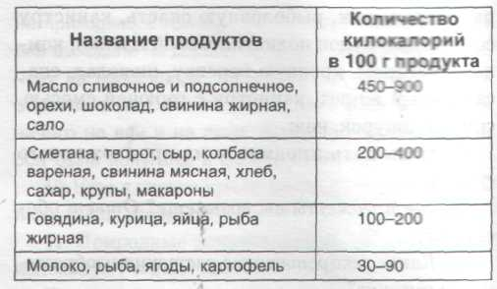
Таблица 2 Калорийность некоторых продуктов питания

9.В одном из экспериментов две дюжины крыс кормили без количественных ограничений в течение месяца, после чего зверькам ввели некий канцероген. У 14 из подопытных животных развился рак. Контрольная группа подвергалась ограничению в еде на 40%. После введения того же канцерогена болезнь не была обнаружена ни у одного животного. Какое предположение можно сделать на основе результатов данного эксперимента?

10. Специалисты утверждают, что радиоактивное загрязнение местности при авариях на атомных электростанциях отличается от радиоактивного загрязнения местности при ядерных взрывах. Обоснуйте это утверждение.

11. В последнее время отмечено активное увлечение «азартными
компьютерными играми». В чём заключается опасность этого увлечения, какой вред оно наносит человеку?

12.Используя сведения об организме человека, объясните негативное влияние алкоголя на здоровье.

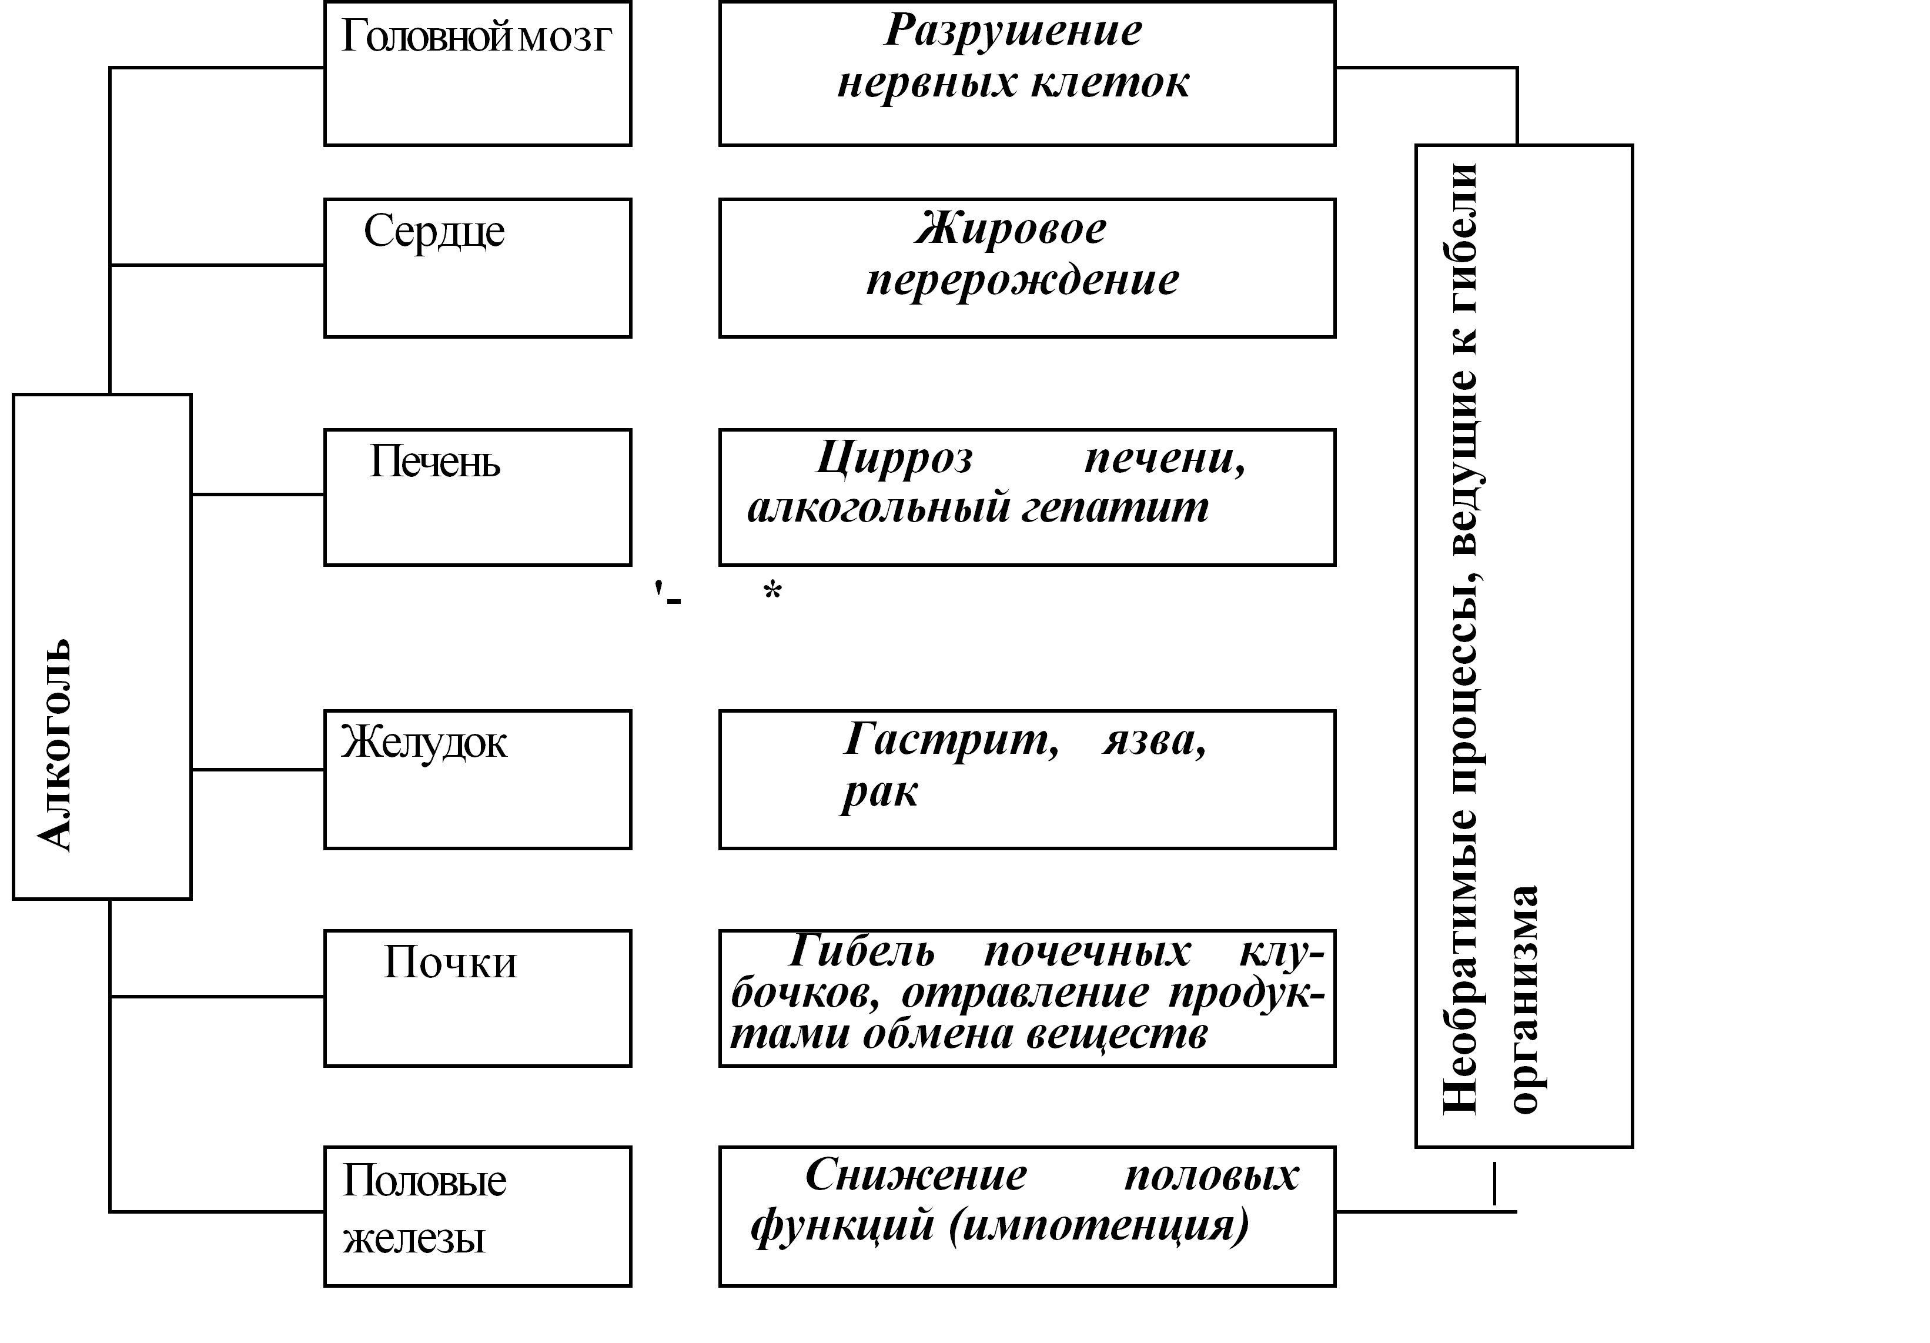
Схема 1 Влияние алкоголя на врутренние органы человека
13.Используя сведения об организме человека, объясните негативное влияние никотина на здоровье.
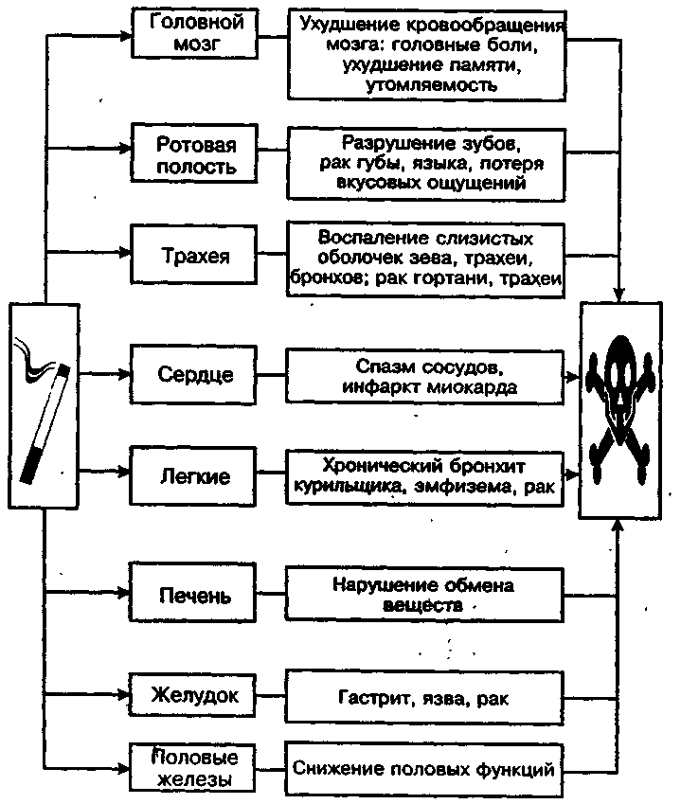
Схема 2 Влияние никотина на внутренние органы человека

14.Почему наркоман, как пещерный человек, обычно живет до 30 лет?

15.Расшифруйте правила здорового образа жизни.
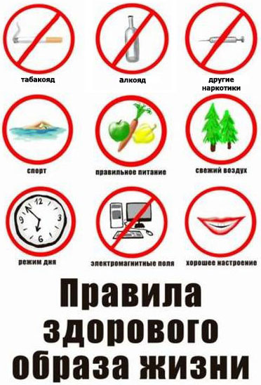
Схема 3 Правила здорового образа жизни

16. От чего зависит здоровье? Обосновать.
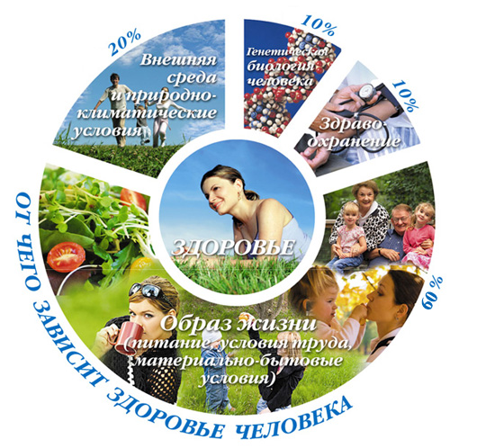
Схема 4 Факторы, влияющие на здоровье человека

17.Фёдор Григорьевич Углов (1904 - 2008) - выдающийся хирург современности, академик многих академий мира, один из основоположников отечественной торакальной и сердечно-сосудистой хирургии, занесён в «Книгу рекордов Гиннеса» как старейший в истории мировой медицины практикующий хирург – оперировал и в возрасте свыше 100 лет! Каковы 12 жизненных принципов здорового образа жизни академика Углова Ф.Г.?

18. Обосновать следующие советы, разработанные международной группой врачей, диетологов и психологов, которые составляют основу здорового образа жизни:
1)разгадывайте кроссворды, изучайте иностранные языки, производя
подсчеты в уме, тренируйте головной мозг
2)работа – важный элемент здорового образа жизни. Найдите
подходящую для себя работу, которая будет вам в радость
3)не ешьте слишком много. Вместо привычных 2.500 калорий
обходитесь 1.500.

19.Обосновать следующие советы, разработанные международной группой врачей, диетологов и психологов, которые составляют основу здорового образа жизни:
1)меню должно соответствовать возрасту.
2)имейте на все свое мнение.
3)дольше сохранить молодость помогут любовь и нежность,
поэтому найдите себе пару
4)спать лучше в прохладной комнате (при температуре 17-18 градусов),
это способствует сохранению молодости.

20.Обосновать следующие советы, разработанные международной группой врачей, диетологов и психологов, которые составляют основу здорового образа жизни:
1)чаще двигайтесь. Учеными доказано, что даже восемь минут занятий
спортом в день продлевают жизнь.
2)периодически балуйте себя. Несмотря на рекомендации, касательно
здорового образа жизни, иногда позволяйте себе вкусненькое.
3)не всегда подавляйте в себе гнев.

3 Занимательные задания по основам безопасности жизнедеятельности

1.Анаграммы «Чрезвычайные ситуации природного характера»
Перестановкой букв образуйте четыре новых слова – названий стихийных бедствий.
СОН + АЗ =     
ГНУ + АРА =      
УМ + ЦИАН =      
АЗ + РОГ =     
2.Головоломка по теме «Экстремальные ситуации природного характера»
Впишите в клетки названия стихийных бедствий, в которых третья буква «Л».
    
     
  
    
    
       

3 Кроссворд «Экстремальные ситуации». Правильно разгадав кроссворд, в выделенном столбике можно прочитать как называется катастрофический, разрушительный переворот в природе или обществе; внезапный перелом в характере и условиях жизни на обширном пространстве земной поверхности под влиянием разрушительных процессов.
1)Перелом, переворот, решительная пора переходного состояния.
2)Неконтролируемый процесс горения, распространение огня,
сопровождающееся уничтожением имущества и всего, что может гореть.
3)Подземные толчки и колебания земной поверхности, возникающие в
результате внезапных смещений и разрывов в земной коре и верхней
мантии и передающиеся на большие расстояния.
4)Морские волны, возникающие в результате подводного землетрясения,
оседания дна или извержения вулкана.
5)Гибель или увечье людей в результате движения толпы.
6)Бурные грязевые или грязекаменные потоки, возникающие в горах во время сильных дождей или таяния снегов.
7)Обвал, снежная глыба, скатывающаяся с гор и, по мере своего падения, постепенно увеличивающаяся.
8)Довольно быстрое смещение пород или почв, скользящих вниз по склону, под действием силы тяжести, связанное во многих случаях с деятельностью поверхностных и подземных вод.
9)Чрезвычайно сильный атмосферный вихрь, возникающий в грозовом облаке и распространяющийся вниз, часто до самой поверхности Земли, в виде тёмного облачного рукава, столба или хобота диаметром в десятки и сотни метров. Существует недолго, причиняя большие разрушения.

1
2
3
4
5
6
7
8
9

4. Ребусы по теме «Экстремальные ситуации»

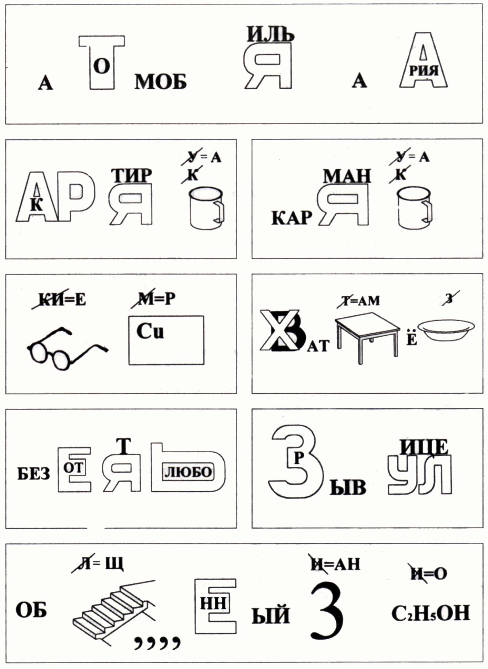

5.Кроссворд «Обвалы, оползни, сели»
Решите кроссворд и в выделенном столбце по вертикали прочтёте ключевое слово — фамилию поэта-песенника, автора следующих строк:
Здесь вам не равнина, здесь климат иной,
Идут лавины одна за одной…
И здесь за камнепадом ревёт камнепад...
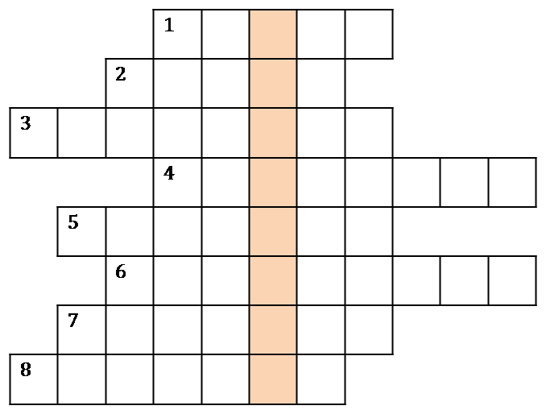
По горизонтали:
1. Быстрое отделение и падение масс горных пород на крутом склоне.
2. Обвал с объёмом обвалившихся горных пород менее 5 м3.
3. Характеристика оползня, в большой мере определяющая его опасность.
4. Скользящее смещение масс горных пород вниз по склону.
5. За состоянием селевой обстановки следят селевые ...
6. Мероприятие по спасению населения при угрозе возникновения селя, оползня.
7. Одна из природных причин развития оползня — ... в породе.
8. Селевый ... — территория, охватывающая всю площадь зарождения и воздействия селя.

6 Кроссворд «Чрезвычайные ситуации».Решите кроссворд и в выделенном столбце по вертикали прочтёте ключевое слово- это наука, изучающая землетрясения
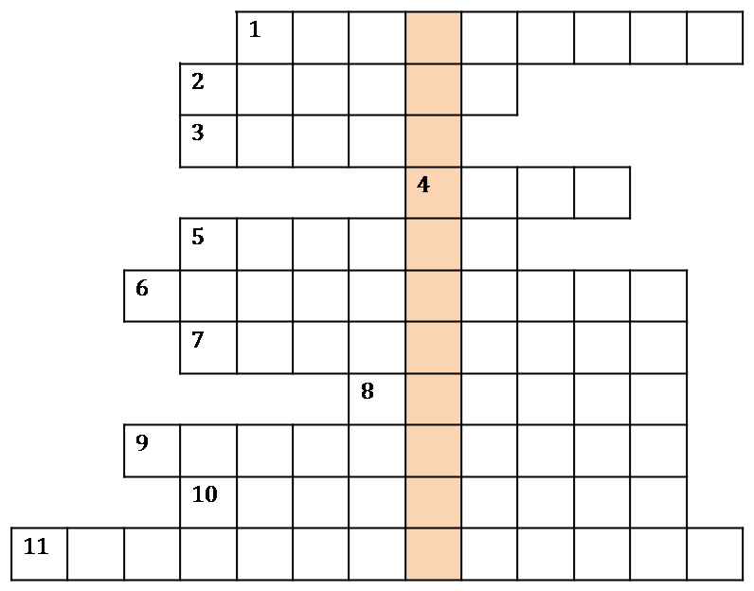
По горизонтали:
1. Человек, профессионально занимающийся спасением людей при возникновении чрезвычайных ситуаций.
2. Автор специальной шкалы оценки магнитуд при землетрясении.
3. Страна, в которой был изобретен первый прибор, предупреждающий о землетрясении.
4, 5. Опасные природные явления, которые могут возникнуть как последствия землетрясения.
6. Прибор, определяющий возникновение землетрясения.
7. Землетрясение, вызванное обвалом кровель шахт или подземных пустот.
8. Город, изображенный на картине К. Брюллова, в котором произошло землетрясение в результате извержения вулкана.
9. Город на о. Сахалин, разрушенный землетрясением в 1995 году.
10. Мера общей энергии сейсмических волн.
11. Стихийное бедствие, занимающее первое место по наносимому им экономическому ущербу.

7. Ребусы «Правила дорожного движения». В данных ребусах зашифрованы термины, связанные с ПДД.
1) 
2) 
3) 
4) 

5) 
6) 
7-9) 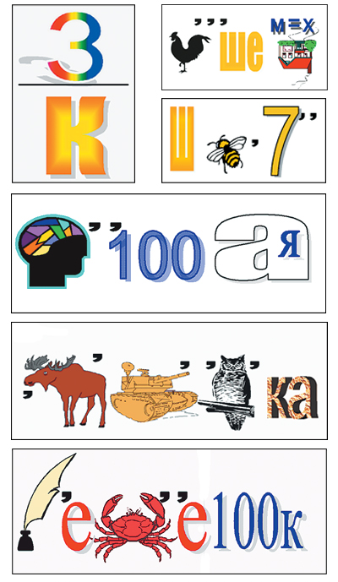
10-12)

8. Кроссворд « Домашняя аптечка»
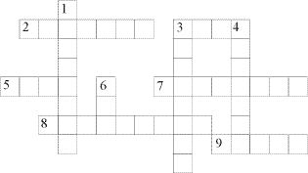
Вопросы
По горизонтали
2.Спиртовой раствор бриллиантовой зелени, употребляемый для смазывания ран кожи. 3.Пушистая волокнистая масса из хлопка, употребляемая в медицине или быту. 5.Кусок ткани в виде длинной ленты для лечебной повязки. 7.Лепешечка прессованного лекарственного порошка. 8.Прибор, с помощью которого измеряют температуру тела. 9.Тонкая хлопчатобумажная ткань из редко переплетенных нитей, применяемая главным образом как перевязочный материал.
По вертикали
1.Ткань, покрытая липкой лекарственной массой, прикладываемая к ранам. 3.Органические вещества различного состава, необходимые для жизнедеятельности человека и животных (А, В, С…).4. Набор лекарств для оказания первой помощи или несложного домашнего лечения. 6. Спиртовой раствор вещества темно-коричневого цвета, используемый для смазывания ран кожи.

9. Кроссворд «Причины опасностей»
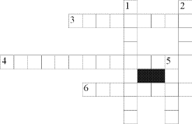

Вопросы
По горизонтали
3.Лечебное средство, которое при неправильном использовании является причиной отравления. 4.Что "бежит" по проводам? 6.Живое существо, которое может укусить.
По вертикали
1.То, что на проезжей части таит в себе опасность для пешехода. 2.Причина потопа. 5.Причина пожара.
10 Кроссворд «Пожар в квартире»
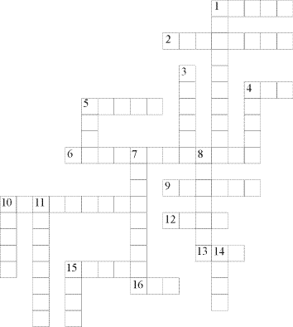
Вопросы:
По горизонтали
1.Накормишь – живет, напоишь – умрет.
2.Объект, притягивающий вора.
4.Я мохнатый, я кудлатый,
Я зимой над каждой хатой,
Над пожаром и заводом,
Над костром и пароходом,
Но нигде-нигде меня
Не бывает без огня.
5.В два ряда дома стоят –
Десять, двадцать, сто подряд
И квадратными глазами
Друг на друга глядят.
6.Средство защиты от огня в помещении, в автомобиле.
9.Я из дома на порог
Лишь один шагнул шажок,
Дверь закрылась за спиной,
Нет пути передо мной.
Я и дома, и не дома,
Между небом и землей.
Отгадайте-ка, друзья, где же я?
10.Вафельное и полосатое,
Гладкое и лохматое,
Всегда под рукою – что это такое?
12.Без шофера, без колес,
А домой меня привез.
Прокатил меня почти
До дверей квартиры.
Сами пассажиры.
13.Вот гора, и у горы
Две глубокие норы.
В этих норах воздух бродит,
То заходит, то выходит.
15.В шахту спустится шахтер,
Принесет воды во двор.
16.Костяной порог,
За ним – красный говорок.
По вертикали
1.Болезненное состояние, вызванное попаданием в организм вредных и ядовитых веществ.
3.В деревянном домик
Проживают гномики.
Все такие добряки
Раздают всем огоньки.
4.Кто приходит, кто уходит
Все ее за ручку водят.
5.То назад, то вперед
Ходит, бродит пароход.
Остановишь – горе,
Продырявит море.
7.Чудо-ящик – в нем окно,
В том окошечке – кино.
8.Через поле и лесок
Подается голосок.
Он бежит по право
Скажешь здесь, а слышно там.
10.Огонь, вышедший из-под контроля человека.
11.Деревянная дорога
Вверх идет отлого.
Что ни шаг – то овраг.
14. Межи деревянные.
15.Я и туча, и туман,
И ручей, и океан,
И летаю, и бегу,
И стеклянной быть могу.

11. Кроссворд «Что делать при запахе газа?»
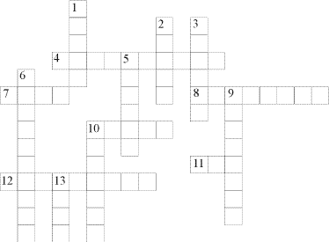
Вопросы
По горизонтали
4.Болезненное состояние, вызванное попаданием в организм вредных и
ядовитых веществ.
7.Закручу – и не течет.
Откручу – и вдруг польет
Он всегда рад услужить,
Нашу жажду утолить.
8.Кухонная утварь, в которой готовят горячие блюда.
10.Сидит на крыше всех выше,
Дымом дышит.
11.Горючее вещество, используемое для приготовления пищи в квартире.
12. Вытираю я, стараюсь,
После бани паренька.
Все намокло, все измялось
Нет сухого уголка.
По вертикали
1.Бытовой прибор, помогающий людям готовить пищу.
2.Ходит, ходит, а в избу не заходит.
3.Это тесный-тесный дом:
Сто сестричек жмутся в нем,
И любая из сестер
Может вспыхнуть, как костер.
5.Смесь газов, необходимая для дыхания человека.
6.Средство защиты органов дыхания, лица и глаз от попадания
отравляющих веществ.
9.Сильная тяга воздуха через отверстия, расположенные друг против
друга.
10. Потянули струну на всю страну.
Далеко-далечко плывет мое словечко.
13.Много соседей рядом живут, а никогда не видятся.

12 Кроссворд «ЧС техногенного характера».
7
8
9
2
1
3 4 5
6
10

Ключевое слово: Крупная авария, повлекшая за собой человеческие жертвы, ущерб здоровью, а также приведшая к серьёзному ущербу.
1.Бесцветный газ с характерным запахом нашатырного спирта, легче
воздуха.
2.Организованный вывод (вывоз) населения из зоны ЧС.
3.Устройство, предназначенное для защиты органов дыхания от ОВ.
4.Неконтролируемый процесс горения, сопровождаемый уничтожением ценностей и создающий угрозу для жизни и здоровья людей.
5.Ситуация в которой возможно возникновение явлений, способных поражать людей, наносить материальный ущерб.
6.Прибор, предназначенный для обнаружения ионизирующих излучений, измерения их энергии.
7.Опасное происшествие на промышленном объекте создающее угрозу жизни и здоровью людей.
8.Зеленовато-жёлтый газ с резким запахом, тяжелее воздуха.
9.Бесцветный газ с запахом гнилых фруктов и прелого сена, тяжелее воздуха.
10.Ионизирующее излучение, способное проникать через толщи различных материалов.

13 Кроссворд «Стихийные бедствия»
5
2
10
12

8
9
1
11
4
13
6
3
7

Ключевое слово: Подземные толчки и колебания земной поверхности, возникающие в результате внезапных смещений и разрывов земной коры.
1.Атмосферное явление, сопровождающееся многократными электрическими разрядами, между облаками и земной корой.
2.Смещение масс горных пород по склону под воздействием собственного веса или подмыва склона.
3.Сильный вихрь диаметром до 1000 м, обладающий большой разрушительной силой.
4.Бурный грязевый или грязекаменный поток.
5.Затопление местности в результате подъёма уровня воды.
6.Сильный ветер, со скоростью свыше 20 м/с, вызывающий большие волны на море.
7.Ветер разрушительной силы и значительной продолжительности, скорость которого превышает 32 м/с.
8.Сильный ветер, со скоростью свыше 20 м/с, вызывающий большие разрушения.
9.Ситуация, в которой возможно возникновение явлений или процессов способных поражать людей, наносить материальный ущерб.
10.Доведение до населения информации о Ч.С.
11.Морские волны, возникающие при подводных и прибрежных землетрясениях.
12.Реакция на опасность, когда человек испытывая страх стремится убежать, забыв обо всём.
13.Состояние защищённости жизненноважных интересов личности.

14 Чайнворд «Основы медицинских знаний».

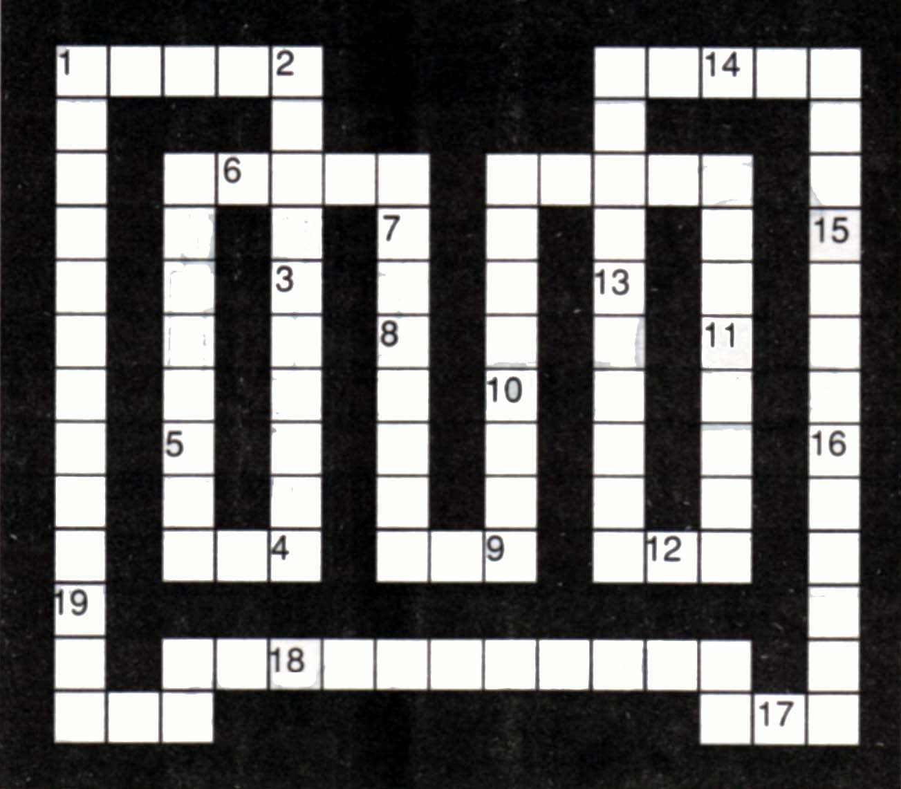
1.Ритмическое биение стенок артерий.
2.Длительная судорога определенной мышцы или группы мышц.
3.Мельчайший животный или растительный организм.
4.Органическое соединение, вещество, входящее в состав животных и растительных клеток.
5.Резервный углевод растений, состоящий из двух полисахаридов: амилозы и амилопектина.
6.Устройство, которое излучает сильное тепло и энергию за счет преобразования рассеянного света в узкий и несущий большую мощность луч.
7.Группа заболеваний, характеризуемая неконтролируемым ростом и распространением аномальных клеток.
8.Единица количества теплоты.
9.Открытая рана.
10.Утолщение внутренней стенки артерии, обусловленное отложением жиров, холестерола и других веществ.
11.Оплодотворенная яйцеклетка.
12.Вещество, наличие которого в живой ткани стимулирует производство антител.
13.Ядовитый алкалоид, содержащийся в листьях табака.
14.Омертвение участка ткани, окруженного здоровой тканью.
15.Редкое и затрудненное опорожнение кишечника.
16.Единица, используемая для измерения уровня радиации в воздухе.
17.Человек, страдающий заболеванием нервной системы, развившимся вследствие длительного умственного или эмоционального перенапряжения.
18.Микроскопический кровеносный сосуд между артерией и веной.
19.Радиоактивный атом.

15 Кроссворд «Здоровье»
Ключевое слово: Суммарный показатель, который складывается из ощущений (Бодрости, вялости, усталости и др.).

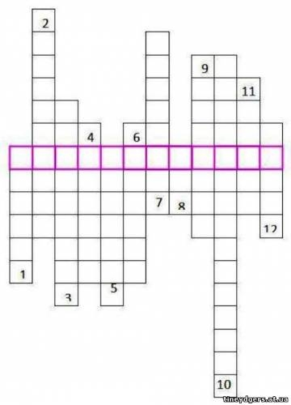
Вопросы: 1.Состояние психического напряжения, возникающее у человека при деятельности в трудных условиях. 2.Болезненное влечение к употреблению наркотиков. 3.Невосприимчивость организма к инфекциям, защитные функции организма. 4.Нарушение нормальной жизнедеятельности организма. 5.Объект изучения науки Анатомии. 6. Вид бытовой наркомании, наиболее распространенная форма которой – никотинизм. 7. Физическое и психическое состояние организма человека, при котором он обладает высокой работоспособностью. 8.Форма отдыха, ежедневная потребность организма. 9.Наука о наследственности. 10.Один из факторов развития, от которого зависит здоровье человека. 11.Набор продуктов, удовлетворяющий потребности в энергии и жизненно-важных вещах. 12.Установленный распорядок жизни человека.
16 Кроссворд «Лекарственные травы»
По горизонтали: 1. Листья этого куста использовали в русской народной медицине для лечения долго не заживающих ран. 2. Если посадить это дерево под окном, в комнату не залетит ни одна муха и в воздухе останется меньше микробов. 3. Любимые цветы русского писателя И.С. Тургенева и отличное средство от кашля. 4. В немецкой Богемии его зовут «цавка» - булочка, потому что ряд его висячих цветочков напоминает булочки-розанчики. Соком его корня девушки в старину натирали щеки, чтобы они были румянее.
По вертикали: 5. У этой травы несколько названий –волошка, лоскутница, синовник, синьки, бабочки, камчуг, ранник. В медицине отвар ее цветков принимают как мочегонное, желчегонное и противомикробное средство. 6. Название этого лекарственного растения стало именем героини одной из повестей о Незнайке, имеющей отношение к медицине. 7. Семенами этого водного цветка в старину пользовались певицы для укрепления голоса, наши предки называли его одолень-травой и брали с собой в путешествия, чтобы отгонять нечистую силу. 8. Во Франции его называют «деревом мудрости», в лечебных целях используют молодые листья, сок, почки корень. В России без веников, сделанных из его веток, не обходится ни одна баня.
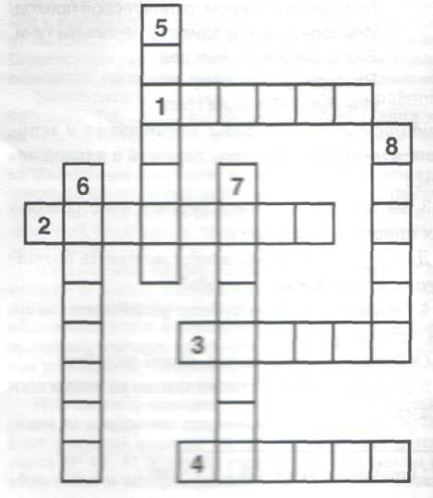

17.Составьте кроссвод «Экология»
В данном кроссворде использованы следующие слова: ЭКОС, ПАРК, ЦЕПОЧКА, ЧЕЛОВЕК , РАВНОВЕСИЕ, ГАЗ, ПРИРОДА,СВЯЗЬ. Ключевое слово кроссворда: ЭКОЛОГИЯ.

18. Кроссворд «Экологические факторы»
1.Зона значения экологического фактора, наиболее благоприятная для организма.
2.На графике действия экологического фактора на организм зона, обозначающая пределы выносливости.
3.Экологический закон.
4.Совокупность всех жизненных условий, необходимых для существования того или иного вида.
5.Факторы неживой природы.
6.Эффект разогрева земной атмосферы, вызванный повышенным содержанием в ней углекислого газа.
7.Один из наиболее значимых экологических факторов.
8.Факторы живой природы.
9.Зона, находящаяся за пределами выносливости.
10.Зона, в которой прекращается размножение организмов и их нормальная жизнедеятельность.
11.Экологические факторы, связанные с воздействием человека на окружающую среду.
12.Основной источник световой и тепловой энергии для земли.
13.Ученый биолог и агроном, создавший один из экологических законов.
14.Один из наиболее значимых экологических факторов.



19. Головоломка «Найди ключ»

Начав движение с верхней левой клетки, передвигаясь по горизонтали (налево или направо) или по вертикали (вверх или вниз), пройдите все клетки таким образом, чтобы из букв по порядку сложилось высказывание В.Гете об охране природы.

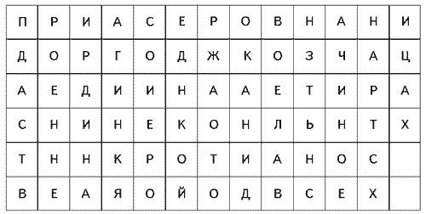

20 Криптограмма «О достоянии природы». Расшифруйте высказывание Плутарха. Как вы его понимаете?
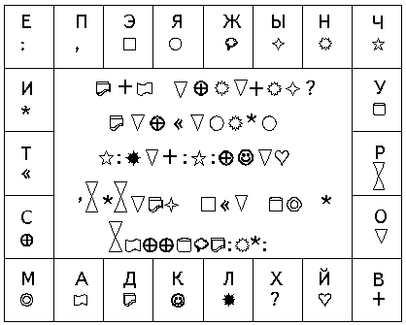

Заключение
Использование активных методов в обучении связано со становлением информационного общества. Обеспечивая конкурентоспособность специалистов, экономики страны на мировом рынке, необходимо непрерывно осваивать постоянно появляющиеся новые знания и умения. В связи с этим обстоятельством, необходимо искать пути интенсификации получения образования. В данном учебном пособии содержатся варианты заданий, которые позволяют сделать учебно-познавательную атмосферу занятия активной и продуктивной. Однозначно, применение ситуационных задач и занимательных заданий по основам безопасности жизнедеятельности в обучении приводит к ряду образовательных эффектов: сочетание процесса воспитания через различные формы обучения, интенсификации и качества освоения учебной информации, созидание условий для развития у обучающихся так называемых мягких или универсальных навыков (способность принимать решения и умение решать проблемы, коммуникативные умения и качества, умения ясно формулировать сообщения и четко ставить задачи, умение выслушивать и принимать во внимание разные точки зрения и мнения других людей, лидерские умения и качества, умение работать в команде).
Педагог также стоит перед выбором в своей учебно-методической деятельности: использовать только традиционные, классические способы обучения или инновационные, а возможно системно и последовательно и то, и другое. Наш небольшой опыт применения ситуационных задач и занимательных заданий возможно поможет вам сделать правильный выбор. Желаем успеха!

Список использованных источников

1. Сафонов А.Ф. Активные методы обучения. М.: Знание 1989-126с
2.Розен Б.Я. Активизация методов обучения. М.: Просвещение 1981-83с.
3.Когергина И.Г. Виды активных методов. \\ Химия в школе.1995 №1с5-7
4.Гамзан О.С., Харитонова Н.Е. В школу с игрой: Книга для учителя.
– М.: Просвещение, 1991, 96с.
5.Игуменова Д.Б., Иванников И.Г. Чтобы не было беды. М.:
Стройиздат, 1992,160с.
6.Руденко В.И. Сценарии праздников, конкурсов, игр. Для
воспитателей и педагогов – организаторов. Ростов-на-Дону, Феникс 2004,192с.
7.Иванова Е.Н. Основные аспекты занимательности, как средство развития познавательного интереса школьников. Вопросы интеграции вузовского образования. КГУ им.А.Байтурсынова, Костанай,2008-630с. 2 часть

Приложение А

Ответы на ситуационные задачи
Тема: «Чрезвычайные ситуации»
1.Ответ:4
2.Ответ:3
3.Ответ:1
4.Ответ:1
5.Ответ:5
6.Ответ:3
7.Ответ:4
8.Ответ:1,2,3.4
9.Ответ:1,2
10.Ответ:2
11.Ответ:1,2,3
12.Ответ:2,3
13.Ответ:2
14.Ответ:2,3
15.Ответ:2
16.Ответ:2
17.Ответ:3
18Ответ:3
19.Ответ:
не привлекайте к себе внимание преступников (не смотрите им в глаза и не задавайте вопросов); на любое свое действие спрашивайте разрешение; беспрекословно выполняйте требования террористов; при проведении операции по освобождению ложитесь на пол и не поднимайтесь до команды; при применении слезоточивого газа дышите через влажную ткань и часто моргайте; выходите из помещения (транспортного средства) после команды и как можно быстрее.
20.Ответ:2

Ключ к экспресс-тестированию «ЧС»:
1-а,2-в,3-в,4-б,5-б,6-в,7-а,8-в,9-б,10- б,11-с, 12-а,13-б,14-а,15-а.

Тема: « Оружие массового поражения и спасательные работы»

1.Ответ: I -2, II-1
2.Ответ:3, соответствие 1г,2в.3д
3.Ответ:2
4. Ответ:4
5.Ответ:3
6.Ответ:3
7.Ответ:5
8.Ответ:5
9.Ответ:6,5,1,8,2,3,7,4,9,10
10.Ответ: 1б,2в,3в,4б,5в
11.Ответ: 1в,2а,3г
12. Ответ: 1д,2в,3г,4а,5в
13.Ответ:4,1,5,2,3
14.Ответ:2,4,6,9,10,11
15.Ответ: 1,3,4,5,6,7,10
16.Ответ:5
17.Ответ:4
18.Ответ:3
19.Ответ:1
20.Ответ:5

Тема: «Противопожарная безопасность»

1.Ответ:3
2.Ответ:2
3.Ответ:3
4.Ответ:2
5.Ответ:3
6.Ответ:2
7.Ответ:3
8.Ответ:2
9.Ответ:2
10.Ответ:2
11.Ответ:2
12.Ответ:3
13.Ответ:1
14.Ответ:3
15.Ответ:1
16.Ответ:3
17.Ответ:5
18.Ответ: в, б, а, д, г, е
19.Ответ:5
20.Ответ:4

Тема: «Первая медицинская помощь»

1.Ответ:
ранение, даже самое небольшое представляет опасность.
Если у вас царапины, легкие ссадины, достаточно промыть раствором перекиси водорода, и наложить повязку. В случае, как с нашими героями, необходимо: остановить кровотечение (наложение жгута, не забудьте указать время наложения), если рана огнестрельная, или содержит посторонние предметы, ни в коем случае, не вынимать их самим! Нужно немедленно вызывать врача, при этом аккуратно, наложить повязку, стараясь не задевать «чужой предмет». Если рана резанная, то тоже накладывается повязка, и желательно госпитализация.

2.Ответ: тепловой удар – может случиться с каждым человеком. Достаточно в довольно тесной одежде, активно подвигаться, и пожалуйста – утомляемость, слабость, головная боль появляются моментом. Что же делать, если вдруг вас хватил тепловой удар. Здесь проще - проветрить помещение, обтереться влажным полотенцем, и выпить прохладную жидкость, ни в коем случае газированную воду, или алкоголь. Спустя 15 минут вам должно стать легче, если симптомы ухудшаются, немедленно вызовите врача. Ухудшением будет являться: потеря сознания, изменение цвета лица на синий, удушье.

3.Ответ: сломать руку - беда, а вот плечо - того хуже. Что же делать, если происшествие случилось, и пока «скорая» в пути облегчить себе страдания. Для начала, встать просить на помощь, но встать в более удобном для себя положении. Главное правило – не шевелить сломанной частью, иначе может произойти смещение костей. Если скорой помощи ждать неоткуда, то фиксирование и наложение шины производится подручными материалами: доски, палки, платки, куски одежды. Обязательна госпитализация в больницу.

4.Ответ: ожог глаза – вам не шутки. Если такое случилось, то в качестве первой помощи, промыть большим количеством воды. Не растирать, и уж тем более не использовать никаких порошков. Кислота, щелочь имеют быстрое свойство разъедать глаз, поэтому незамедлительно вызывайте врача.

5.Ответ: перелом может случиться с каждым, поэтому нужно быть готовым ко всему. Носить шины собой, а также марли, бинты, повязку не стоит, но вот уметь смастерить из подручных средств похожее на шину обязательно. Правильно зафиксировать сломанную ногу, и создать ей покой - вот главное! если перелом открытый, не вставлять кость! А лишь прикрыть повязкой и срочно отправить пострадавшего в больницу, где уже ему сделают обезболивание, и наложат гипс. При закрытом переломе, сделать шину, наложить, и создать покой. Также отправить в больницу.

6.Ответ:3,4,6,5,2,1
7.Ответ:4,5,6
8.Ответ: I-4, II-4, III-3, 4, 5, IV-7,8, V-3,4, VI-3,4
9.Ответ:6,2,4,8,3,9
10.Ответ: 5,7(9),2,1
11.Ответ:4,5,6,8,9,1,13,11
12.Ответ: 2,5,3,1,9
13.Ответ:3,9,4,10,14
14.Ответ:5,3,4,10,8,9
15.Ответ:1,2,3,4,7,9
16.Ответ:3,5,7,2,6,4,1
17.Ответ: 1,3,5,6,7,9,11,13
18.Ответ: 1,2,3,4,5,6

19.Ответ: остановить кровотечение из раны шеи пальцевым прижатием левой сонной артерии к позвоночнику, после чего наложить давящую повязку с пилотом, проводя туры бинта справа через поднятую вверх правую руку. Наложить жгуты на правую голень тотчас выше раны и на нижнюю треть левой голени. Обезболить. Наложить повязки на раны. Иммобилизировать нижние конечности. Обильно напоить раненого. Записка с указанием даты и времени наложения жгутов. Пострадавший подлежит первоочередному вывозу.
20.Ответ: больного уложить, обеспечить «холод» на область желудка, можно глотать кусочки льда, необходима срочная госпитализация в стационар, консультация хирурга, т.к. язвенная болезнь желудка, осложнившаяся кровотечением. Заключение дано на основании жалоб и объективного обследования: рвота "кофейной гущей", головокружение, слабость, бледность кожных покровов, тахикардия, снижение А/Д, болезненность, напряжение мышц в эпигастральной области.

Тема: «Условия автономного существования человека в природной среде и здоровый образ жизни»
1.Ответ:3
2. Ответ:2
3. Ответ:2,3,5
4.Ответ:1
5,Ответ:1
6.Ответ:3
7.Ответ: А
8.Ответ: А-2, Б- от500до1000г, В-2 или 3 части
9.Ответ: в результате избыточного питания в организме изменяются обменные процессы, понижается его сопротивляемость, ослабляется иммунная защита.
10.Ответ:
При наземном ядерном взрыве в его облако вовлекаются десятки тысяч тонн грунта. Радиоактивные частицы смешиваются с минеральной пылью, оплавляются и оседают на местности. Воздух загрязняется незначительно. Формирование следа радиоактивного облака завершается за несколько часов. За это время метеорологические условия, как правило, резко не изменяются, и след облака имеет конкретные геометрические размеры и очертания. В этом случае главную опасность для людей, оказавшихся на следе радиоактивного облака, представляет внешнее облучение (90-95%общей дозы облучения). Доза внутреннего облучения незначительна. Она обусловлена попаданием внутрь организма радиоактивных веществ через органы дыхания и с продуктам питания.
При авариях на АЭС значительная часть продуктов деления ядерного топлива
находится в парообразном или аэрозольном состоянии. Их выброс в атмосферу может продолжаться от нескольких суток до нескольких недель. Воздействие радиоактивного загрязнения окружающей среды на людей в первые часы и сутки после аварии определяется как внешним облучением от радиоактивного облака и радиоактивных выпадений на местности, так и внутренним облучением в результате вдыхания радионуклидов из облака выброса. В последующем в течение многих лет вредное воздействие и накопление дозы облучения у людей будет обусловлено вовлечением в биологическую цепочку выпавших радионуклидов и употреблением загрязненных продуктов питания и воды.

14.Ответ: Наркомания – это почти всегда смерть в молодом возрасте. Рост наркомании в России стал трагедией нации. Особенно страшно, что ряды наркоманов пополняются в основном из подростковой среды. Изменения нервной системы возникают рано, в первые месяцы приема наркотиков. На этом этапе наблюдается головная боль, нарушения сна, лабильность пульса, артериальное давление. При использовании самодельных и синтетических наркотических средств появляется синдром паркинсонизма. Тяжелый период «ломки» длится 8-10 дней и характерен следующей симптоматикой: рвота, понос, ноющие боли, «выкручивание» суставов и мышц, чувство страха, тревога. Передозировка препаратов ведет к шоку и мгновенной смерти наркомана.

17.Ответ:
Двенадцать жизненных принципов академика Углова:1)Люби Родину. И защищай её. Безродные долго не живут.2)Люби работу. И физическую тоже.3)Умей владеть собой. Не падай духом ни при каких обстоятельствах. 4)Никогда не травись ни алкоядом, ни табакоядом, иначе бесполезныбудут все остальные рекомендации. 5)Люби свою семью. Умей отвечать за неё. 6)Сохрани свой нормальный вес, чего бы тебе это ни стоило. Не переедай! 7)Будь осторожен на дороге. Сегодня это одно из самых опасных для жизни мест. 8) Не бойся вовремя пойти к врачу. 9) Избавь своих детей от разрушающей здоровье музыки. 10) Режим труда и отдыха заложен в самой основе работы своего тела. Люби своё тело, щади его. 11) Индивидуальное бессмертие недостижимо, но продолжительность твоей жизни во многом зависит от тебя самого. 12) Делай добро; зло, к сожалению, само получится.

.

Приложение Б
Ответы на занимательные задания по основам жизнедеятельности
1.Анаграмма «Чрезвычайные ситуации природного характера»: Занос, Ураган, Цунами, Гроза
2.Головоломка «Экстремальные ситуации природного характера»: вулкан, гололед, сель, молния, наледь, половодье.
3.Кроссворд «Экстремальные ситуации»
 |  |  |  |  | 1 К | Р | И | З | И | С
 |  | 2 П | О | Ж | А | Р
3 З | Е | М | Л | Е | Т | Р | Я | С | Е | Н | И | Е
 |  | 4 Ц | У | Н | А | М | И
 |  | 5 Д | А | В | К | А
 |  |  | 6 С | Е | Л | Ь
 |  | 7 Л | А | В | И | Н | А
 | 8 О | П | О | Л | З | Е | Н | Ь
 |  |  |  | 9 С | М | Е | Р | Ч

4.Ребусы «Экстремальные ситуации» : автомобильная авария, квартирная кража, карманная кража, очередь, захват самолета, безответная любовь, взрыв на улице, общественный транспорт.
5.Кроссворд «Обвалы, оползни, сели»: 1. Обвал 2. Малый 3. Скорость 4.Оползень 5. Станция 6 Эвакуация 7. Трещина 8. Бассейн. Ключевое слово — Высоцкий.
6.Кроссворд «Чрезвычайные ситуации»: 1. Спасатель 2. Рихтер 3. Китай 4. Сель 5. Цунами 6. Сейсмограф 7. Обвальное 8. Помпея 9. Нефтегорск 10. Магнитуда 11. Землетрясение. Ключевое слово — сейсмология.
7.Ребусы «Правила дорожного движения»: 1Метро, 2Разворот , 3Такси , 4Автобус , 5Переход, 6Газон, 7Знак, 8Пешеход, 9Шоссе , 10Мостовая, 11Остановка,12Перекресток
8. Кроссворд « Домашняя аптечка»
По горизонтали:2. Зеленка. 3. Вата. 5. Бинт. 7. Таблетка. 8. Градусник. 9. Марля. По вертикали: 1. Пластырь. 3. Витамины. 4. Аптечка. 6. Йод.
9.Кроссворд «Причины опасностей»
По горизонтали:3. Лекарство. 4. Электричество. 6. Животное. По вертикали: 1. Транспорт. 2. Вода. 5. Огонь.
10.Кроссворд «Пожар в квартире»
По горизонтали: 1. Огонь. 2. Квартира. 4. Дым. 5. Улица. 6. Огнетушитель. 9. Балкон. 10. Полотенце. 12. Лифт. 13. Нос. 15. Ведро. 16. Рот. По вертикали: 1. Отравление. 3. Спички. 4. Дверь. 5. Утюг. 7. Телевизор. 8. Телефон. 10. Пожар. 11. Лестница. 14. Окна. 15. Вода.
11.Кроссворд «Что делать при запахе газа?»
По горизонтали: 4. Отравление. 7. Кран. 8. Кастрюля. 10. Труба. 11. Газ. 12. Полотенце. По вертикали: 1. Плита. 2. Дверь. 3. Спички. 5. Воздух. 6. Противогаз. 9. Сквозняк. 10. Телефон. 13. Окна.
12. Кроссворд «ЧС техногенного характера». Ключевое слово – катастрофа.
1-аммиак, 2-эвакуация, 3-противогаз, 4-пожар, 5-опасность, 6-дозиметр, 7-авария, 8-хлор, 9-фосген, 10-радиация
13.Кроссворд «Стихийные бедствия» Ключевое слово – землетрясение.
1-гроза, 2-оползень, 3-смерч, 4-сель, 5-наводнение, 6-шторм, 7-ураган, 8-буря, 9-опасность, 10-оповещение, 11-цунами, 12-паника, 13-безопасность.
14.Чайнворд «Основы медицинских знаний»: 1. Пульс. 2. Спазм. 3. Микроб. 4. Белок. 5. Крахмал. 6. Лазер. 7. Рак. 8. Калория. 9. Язва. 10. Атеросклероз. 11. Зигота. 12. Антиген. 13. Никотин. 14. Некроз. 15. Запор. 16. Рентген. 17. Неврастеник. 18. Капилляр. 19. Радиоизотоп.
15.Кроссворд «Здоровье» Ключевое слово – самочувствие.1-стресс, 2-наркомания, 3-иммунитет, 4-болезнь, 5-человек, 6-курение, 7-здоровье, 8-сон, 9-генетика, 10-здравоохранение, 11-рацион, 12-режим
16.Кроссворд «Лекарственные растения» Ответы: 1.Сирень 2.Черемуха 3.Фиалка 4. Ландыш 5.Василек 6.Медуница 7.Кувшинка 8. Береза
18 Кроссворд «Экологические факторы»
Ответы: 1. оптимума 2. толерантности 3. минимума 4. ниша 5. абиотические 6. парниковый 7. температура 8. биотические 9. гибели 10. угнетения 11. антропогенные 12. солнце свет 13. Либих 14. влажность

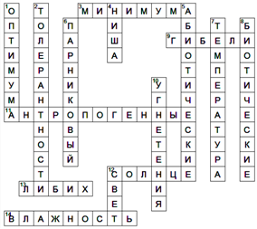

19.Головоломка «Найди ключ». Ответ: «Природа – единственная книга, содержание которой одинаково значительно на всех страницах»
20. Криптограмма «О достоянии природы». Ответ: «Два основных достояния человеческой природы – это ум и рассуждение»

